АННОТАЦИЯ

В пояснительной записке представлено описание курсовой работы по дисциплине «Объектно-ориентированное программирование». Описан процесс разработки программы – компьютерной игры «Улей», имитирующей жизнедеятельность пчёл в дикой природе.

Документ содержит информацию о проектировании, создании и тестировании игры. Подробно представлена информация о процессах абстрагирования, выделения классов, проектирования системы, определения жизненного цикла программы и объектов в ней.

СОДЕРЖАНИЕ

ПЕРЕЧЕНЬ СОКРАЩЕНИЙ И УСЛОВНЫХ ОБОЗНАЧЕНИЙ 4

ВВЕДЕНИЕ 5

СПИСОК ИСПОЛНИТЕЛЕЙ 6

1 ПОСТАНОВКА ЗАДАЧИ 7

1.1 Цель разработки 7

1.2 Описательная постановка задачи 7

1.3 Условия выполнения и ограничения 8

2 ПРОЕКТНОЕ РЕШЕНИЕ 9

2.1 Абстрагирование и выделение объектов 9

2.2 Построение иерархии классов 10

2.3 Построение информационной модели 11

2.4 Описание жизненного цикла программы 11

2.5 Описание жизненного цикла одного из объектов 11

2.6 Диаграмма переходов состояний 11

2.7 Диаграмма потоков данных и действий 11

3 ПРОГРАММНАЯ РЕАЛИЗАЦИЯ 12

3.1 Обоснование выбора системы программирования 12

3.2 Описание реализации основных классов и их методов 12

3.3 Общее описание взаимодействия программных продуктов 13

3.4 Интерфейс пользователя 14

3.5 Критерии качества программной системы 16

ЗАКЛЮЧЕНИЕ 17

СПИСОК ИСПОЛЬЗУЕМЫХ ИСТОЧНИКОВ 18

ПРИЛОЖЕНИЕ А 19

ПРИЛОЖЕНИЕ Б 22

# ПЕРЕЧЕНЬ СОКРАЩЕНИЙ И УСЛОВНЫХ ОБОЗНАЧЕНИЙ

ООП – объектно-ориентированное программирование.

IDE – англ. Integrated Development Environment, интегрированная среда разработки.

ОС – операционная система.

# ВВЕДЕНИЕ

Цель данного курсового проекта – закрепление знаний о технологии ООП, получение навыков разработки программ при поддержке объектно-ориентированного подхода.

Тема данного курсового проекта – проектирование и написание программы, реализующей основные принципы объектно-ориентированного программирования.

Для достижения поставленных целей были поставлены следующие задачи:

* выбор языка реализации, детализация постановки задачи;
* абстрагирование, разработка классов и их иерархии;
* написание текста программы на выбранном языке;
* разработка тестовых примеров;
* тестирование программы;
* разработка программных документов в соответствии с действующими стандартами.

По окончанию выполнения курсовой работы должны быть получены навыки решения задач объектно-ориентированным подходом.

# СПИСОК ИСПОЛНИТЕЛЕЙ

Текущая работа была выполнена студентами группы ИС/б-21-2-о:

1. Мельничук Владислав Викторович. Вклад: настройка игрового движка, написание кода для игровых объектов, разработка системы повышения уровней, разработка игрового интерфейса, дизайн двумерных моделей.
2. Шевелёв Кирилл Станиславович. Вклад: написание кода для игровых объектов, разработка системы вражеских волн, настройка игровой камеры, создание анимаций и музыкального сопровождения.
3. Мовенко Константин Михайлович. Вклад: написание кода для игровых объектов, разработка механик голода и регенерации, разработка боевого взаимодействия объектов, документирование.

Разработка идеи, определение классов, проектирование системы, настройка игрового баланса и тестирование осуществлялись коллективными усилиями.

# 1 ПОСТАНОВКА ЗАДАЧИ

## Цель разработки

Целью разработки является создание стратегической компьютерной игры «Улей», в которой игрок может управлять процессом жизнедеятельности диких пчёл.

## Описательная постановка задачи

Программа представляет из себя игру в жанре «Tycoon» - смесь симулятора и экономической стратегии.

Симулируется жизнедеятельность пчёл в улье. В начале игры дан улей и несколько пчёл разных видов (собиратели, воины, переработчики мёда). Собиратели облетают поле, собирая нектар с цветов и перенося его в улей. Переработчики конвертируют нектар в мёд, являющийся внутриигровой валютой. Полученный мёд игрок собирает вручную.

Раз в n секунд начинается атака на улей. Всего в игре 5 вражеских волн. Врагами являются осы, нападающие на пчёл и разрушающие улей. На финальной волне на улей нападает шершень, не атакующий пчёл, но имеющий повышенное число очков здоровья. Отбивать вражеские атаки способны пчёлы-воины.

В улье доступен магазин, в котором за собранный мёд игрок может улучшать улей (параметр прочности), покупать новых пчёл и повышать уровень всех пчёл определённого класса.

Игра завершается при победе пчёл над шершнем (победа), либо при разрушении улья или смерти всех пчёл (поражение). Цель игрока – довести пчёл до победного конца игры.

## Условия выполнения и ограничения

Программа должна быть реализована на языке, полностью поддерживающем объектно-ориентированный подход. Иерархия классов должна иметь не менее трёх уровней. Игра должна длится около пяти минут.

# 2 ПРОЕКТНОЕ РЕШЕНИЕ

## 2.1 Абстрагирование и выделение объектов

При анализе программы были выделены следующие объекты:

* пчелы (три типа);
* осы;
* шершень;
* цветы;
* улей;

Для их реализации в системе были выделены следующие классы:

FlyingEntity – обобщающий класс для всех летающих насекомых, задействованных в игре.

Bee – обобщающий класс для всех видов пчёл (собиратели, воины, переработчики).

BeePollinator – пчёлы-собиратели (опылители). Ищут цветы, летят к нм, собирают нектар и передают его в улей для дальнейшей обработки.

BeeWarrior – пчёлы-воины. В основном неактивны, однако во время вражеских волн атакуют врагов (ос, шершня), защищая улей.

BeeRecycler – пчёлы-переработчики. Полученный опылителями нектар конвертируют в мёд, который переносят в бочки, из которых игрок может его собрать.

Enemy – обобщающий класс для вражеских насекомых (осы, шершень).

Wasp – осы, основные враги пчёл. Направляются к улью, чтобы уничтожить его, попутно атакуя пчёл вокруг себя.

Hornet – шершень, финальный босс игры. Не атакует пчёл, однако обладает огромным числом очков здоровья и стремится уничтожить улей.

StaticObject – обобщающий класс для неподвижных (статических) объектов.

Flower – обобщающий класс для цветов. Цветы случайно генерируются на поле, обладают некоторым запасом нектара. После опыления исчезают.

Chamomile – ромашки. Содержат 1-2 очков нектара.

Violet – фиалки. Содержат 1-4 очка нектара.

Chamomile – подсолнухи. Содержат 1-6 очков нектара.

Tree – декоративные деревья, расположенные на поле игры.

Barrel – бочки, в которые пчёлы-переработчики складывают мёд. По нажатию мышью игрок собирает из них мёд.

BeeSpawner – объект для генерации новых пчёл в улье. Срабатывает в начале игры и при покупке новой пчелы.

EnemySpawner – объект для генерации новых врагов. Также отвечает за систему вражеских волн.

FlowerSpawner – объект, генерирующий на поле новые цветы. Следит, чтобы количество цветов не превышало максимума.

Hive – улей. В нём пчёлы-собиратели складируют мёд. При уничтожении улья игра завершается поражением.

BarrelSpawner – объект, генерирующий бочки для новых пчёл-переработчиков.

CameraControl – объект для управления игровой камерой.

Также программе необходим ряд классов для системы покупки пчёл (Buying System), пользовательского интерфейса (UI Panel Controller) и системы прокачки (Upgrader).

## 2.2 Построение иерархии классов

На основе полученной абстракции было построено графическое отображение иерархии классов, представленное на рисунке А.1.

## 2.3 Построение информационной модели

Диаграмма классов представлена на рисунке А.2.

## 2.4 Описание жизненного цикла программы

Диаграмма жизненного цикла программы представлена на рисунке А.3.

## 2.5 Описание жизненного цикла одного из объектов

Диаграмма жизненного цикла объектов представлена на рисунке А.4. В качестве примера были взяты объекты класса BeeWarrior.

## 2.6 Диаграмма переходов состояний

Диаграмма переходов состояний объектов представлена на рисунке А.5. В качестве примера были взяты объекты класса BeeWarrior.

## 2.7 Диаграмма потоков данных и действий

Диаграмма потоков данных и действий представлена на рисунке А.6.

# 3 ПРОГРАММНАЯ РЕАЛИЗАЦИЯ

## 3.1 Обоснование выбора системы программирования

В процессе планирования было принято решение реализовывать проект с помощью игрового движка Unity (версия 2021.3.21f1). Причины выбора были следующими:

* язык программирования C#, имеющий много общего с изучаемым ранее языком C++;
* готовая среда разработки, поддерживающая автоматический рендер изображений;
* простота обучения для неопытных разработчиков;
* большой набор документации и вспомогательного материала от других разработчиков;
* бесплатность;

Для редактирования и компилирования программного кода была выбрана IDE Visual Studio Community 2022. Причины выбора таковы:

* плагин, интегрирующий среду с Unity C#;
* широкий набор инструментов для облегчения написания и редактирования программного кода;
* приятный пользовательский интерфейс;

Разработку было решено вести на ОС Windows.

## 3.2 Описание реализации основных классов и их методов

В ходе разработки были описаны все классы, соответствующие разделу 3.1: Bee, Wasp, Flower, Hornet, Barrel, Hive и др. В процессе проектирования были применены основные принципы ООП.

Все летающие объекты наследуются от класса FlyingEntity. От него расходятся две ветви – пчёлы (Bee) и их враги (Enemy). От класса Bee наследуются классы BeeWarrior, BeePollinator и BeeRecycler. От класса Enemy – классы Wasp и Hornet. При наследовании классам-потомкам передаются поля и методы классов-предков, что является реализацией принципа наследования.

Некоторые методы в процессе наследования переопределяются. Так классы FlyingEntity, Enemy и Bee являются абстрактными, поскольку в них есть чисто виртуальный метод Fly, определённый только у потомков. Таким образом, все потомки класса FlyingEntity реализуют один и тот же метод Fly различными способами. Этот пример иллюстрирует реализацию принципа полиморфизма.

Принцип инкапсуляции был применён через грамотное использование модификаторов доступа. Для методов и полей, недоступных извне, но наследуемых потомками объекта, был установлен модификатор protected (например, очки здоровья и летающих объектов). Вызываемые другими объектами методы были обозначены как public (например, метод TakeDamage и насекомых, вызываемый другими насекомыми при битве). Остальное было обозначено как private (ненаследуемые поля и методы).

## 3.3 Общее описание взаимодействия программных продуктов

Программа состоит из множества компонентов, поддерживаемых игровым движком Unity. Есть две сцены – основная и для главного меню. На основной сцене располагаются игровые объекты, взаимодействующие друг с другом. Некоторые объекты поддерживают интерактивное взаимодействие с игроком, позволяя тому управлять игровым процессом.

У каждого объекта есть набор компонентов, управляющих их состоянием и поведением в системе. Практически каждому объекту соответствуют определённый скрипт – программный код, отвечающий за функциональность объекта.

Также в системе есть скриптовые объекты, отвечающие за хранение и передачу параметров, соответствующих объектам – пчёлам, цветам, осам, улью и др.

Отдельными элементами системы являются ресурсы – используемая в игре музыка и звуки, графические изображения, шрифты и др.

## 3.4 Интерфейс пользователя

Игра начинается в главном меню (Рисунок 1). В нём доступны две кнопки – начать игру (в центре) и выйти из игры (крестик в углу).

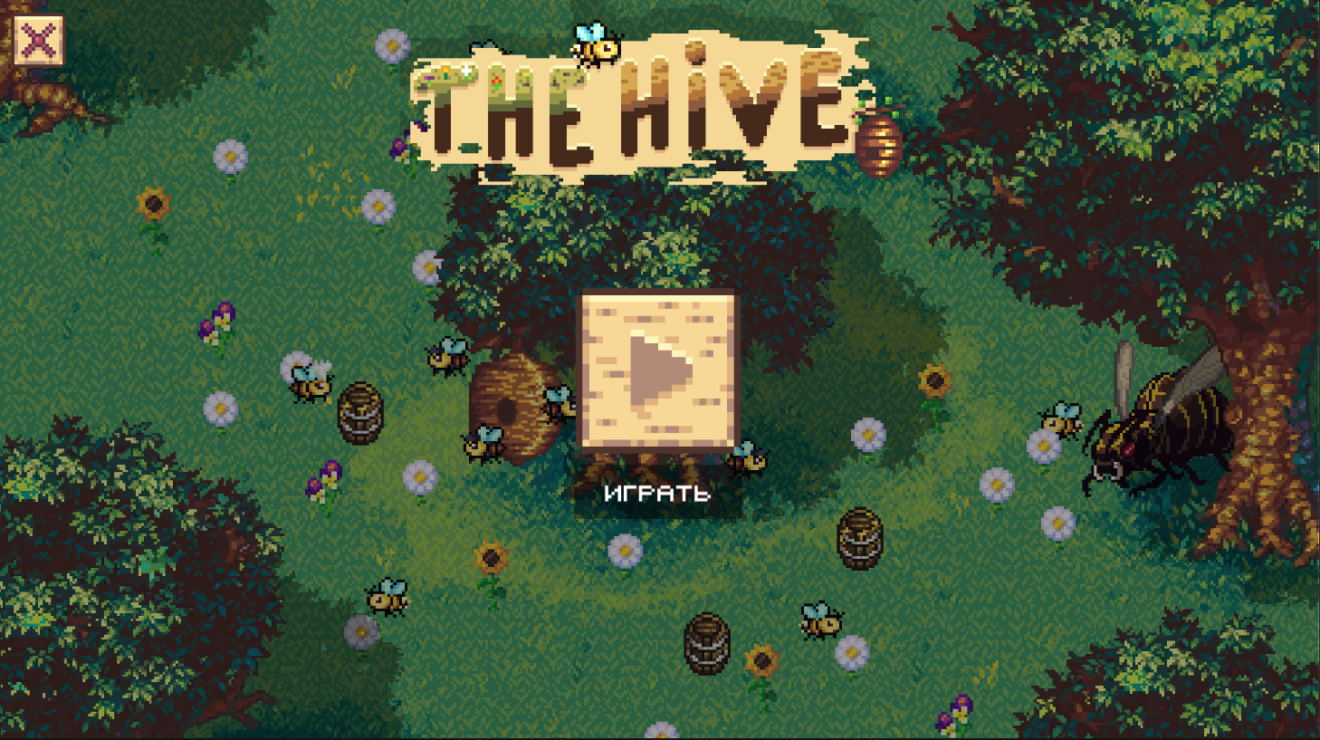

Рисунок 1 – Главное меню игры

При начале игры игроку доступно игровое поле (Рисунок 2). В его центре находится улей, также доступна кнопка паузы.

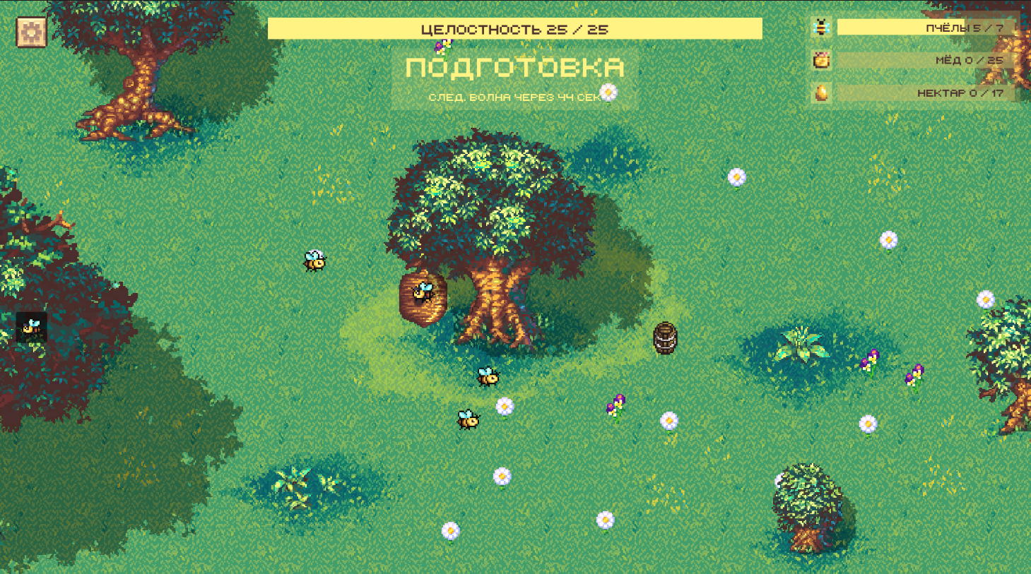

Рисунок 2 – Игровое поле

При нажатии на улей происходит переход в магазин (Рисунок 3). В нём можно приобрести новых пчёл, увеличить уровень пчёл и улья.

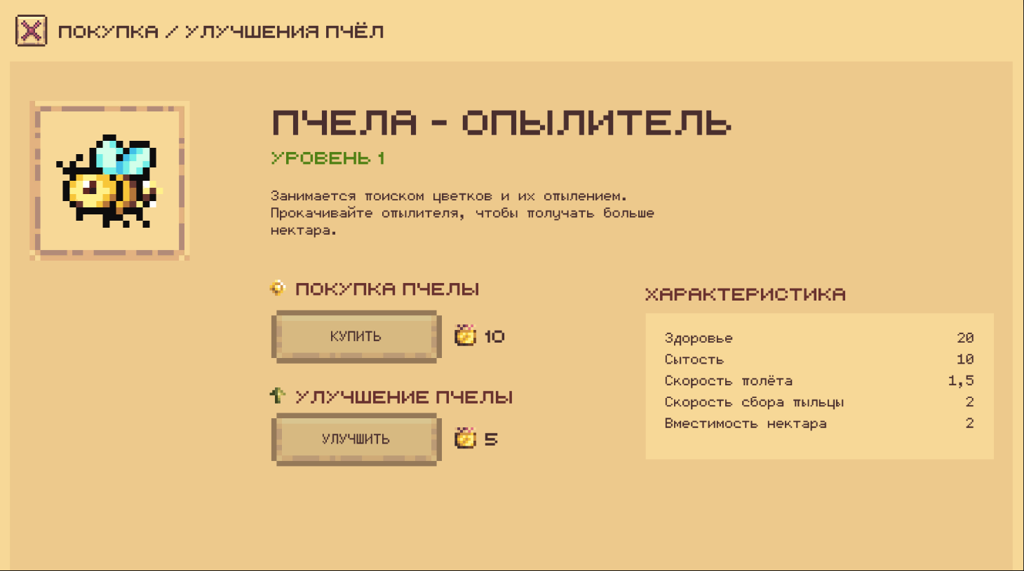

Рисунок 3 – Магазин

При нажатии на кнопку паузы открывается небольшое меню, из которого можно выйти из игры в главное меню, начать новую игру или продолжить текущую (Рисунок 4).

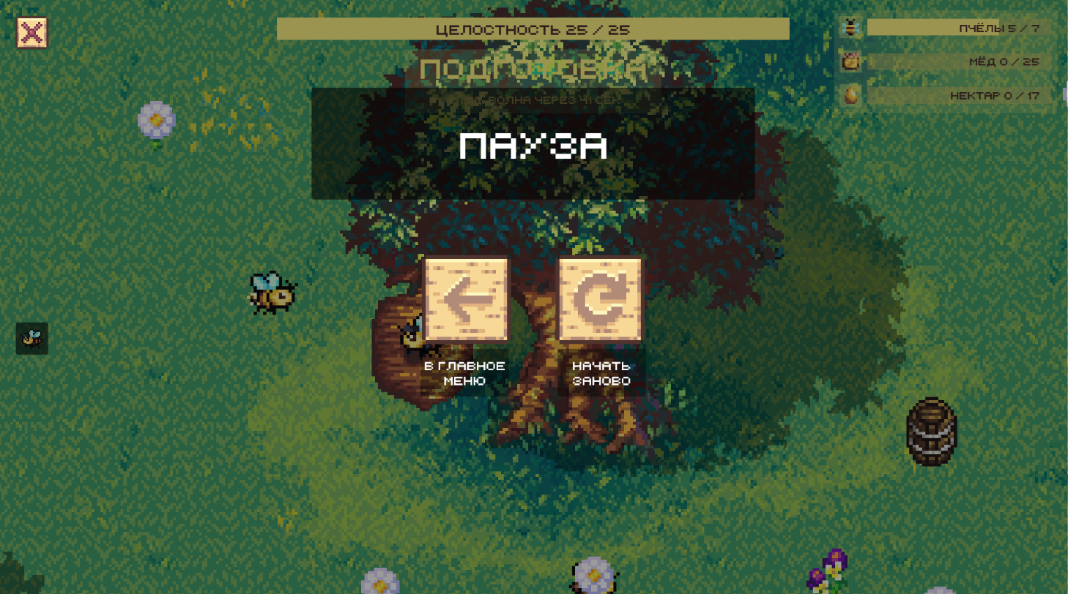

Рисунок 4 – Меню паузы

В случае, если улей был разрушен (целостность опустилась до нуля) или все пчёлы на поле были убиты игра завершается поражением, о котором сигнализирует соответствующий экран (Рисунок 5).

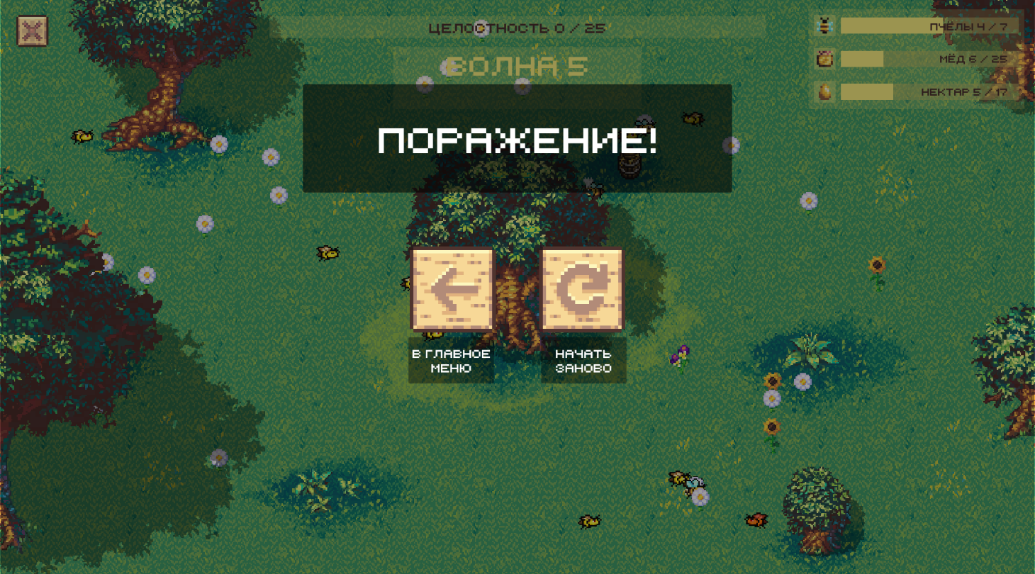

Рисунок 5 – Экран поражения

В случае, если игроку удалось продержаться до конца финальной волны и победи главного врага – шершня, игра завершается победой, о которой сигнализирует соответствующий экран (Рисунок 5).

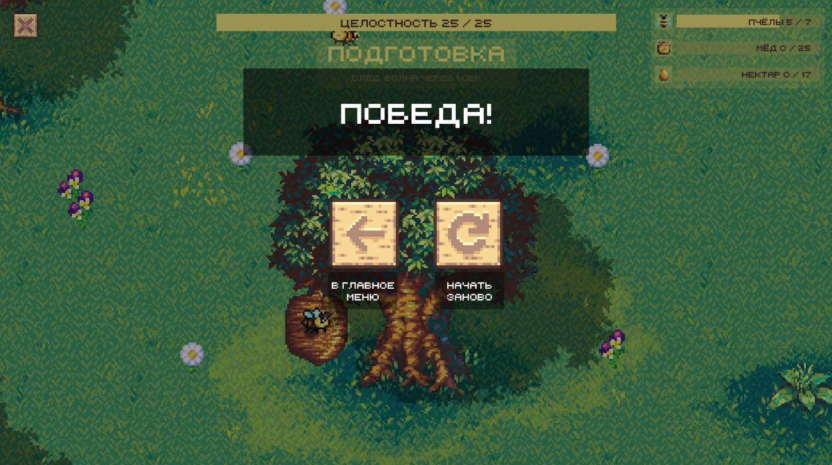

Рисунок 6 – Экран победы

## 3.5 Критерии качества программной системы

К основным качествам программного продукта были отнесены:

* функциональность;
* надёжность;
* эффективная трата ресурсов;
* модифицируемость;
* удобство использования;
* увлекательность;

# ЗАКЛЮЧЕНИЕ

Данный курсовой проект стал итогом изучения курса «Объектно-ориентированное программирование» в рамках образовательной программы института. Одной из целей работы было применить все полученные знания для разработки полноценного программного продукта.

В ходе написания программы были использованы навыки абстрагирования и проектирования системы, применены основные принципы ООП: наследование, инкапсуляция, полиморфизм. Также был получен опыт работы с игровым движком Unity.

В результате была создана игра, код которой написан на языке C# в связке с движком Unity. Игра представляет собой симуляцию жизнедеятельности пчёл в дикой природе с элементами стратегии, где игрок использует полученный мёд для улучшения улья и характеристик пчёл для того, чтобы подготовить их к нападению насекомых-противников.

Игрок может следить за взаимодействием пчёл с другими игровыми объектами (улей, осы, цветы, бочки, шершень), смотреть их характеристики, собирать мёд и использовать его в магазине для улучшения старых или создания новых пчёл.

Полученные навыки могут быть применены для дальнейшей реализации задач, которые подразумевают применение при разработке объектно-ориентированного подхода.

# СПИСОК ИСПОЛЬЗУЕМЫХ ИСТОЧНИКОВ

1. Почувствуй класс / Мейер Б.; пер. с англ. под ред. В.А. Биллига. — М.: Национальный Открытый Университет «ИНТУИТ»: БИНОМ. Лаборатория знаний, 2011. —775 с.: ил., табл.
2. Геймдизайн: Как создать игру, в которую будут играть все / Джесси Ш. - Альпина Паблишер. 2008 – 435 с.
3. Мюллер, Дж. П. C# для чайников / Дж. П. Мюллер. - СПб.: Вильямс, 2016. - 432 с.
4. Ширигатти, Джексон Луис. Разработка 2D игр для начинающих: Подход с помощью платформы Unity и языка программирования C#. Москва: ДМК Пресс, 2020. ISBN 978-5-97060-953-1.
5. Официальный справочник по разработке на игровом движке Unity [Электронный ресурс] — <https://unity.com/ru/learn>.
6. Методические указания к лабораторным работам по дисциплине “Объектно-ориентированное программирование” для студентов направления 09.03.02 — “Информационные системы и технологии”/ Сост. Т.И. Сметанина, А.К. Забаштанский — Севастополь: Изд-во СевГУ 2017. — 80с.
7. Cистема вопросов и ответов о программировании StackOverFlow (на русском) [Электронный ресурс] — <https://ru.stackoverflow.com/>
8. Вопросы и ответы по IT-темам: Overcoder [Электронный ресурс] — <https://overcoder.net>
9. Система вопросов и ответов о программировании CodeNet [Электронный ресурс] — <http://forum.codenet.ru/>
10. Форум программистов и сисадминов: Киберфорум [Электронный ресурс] — <https://www.cyberforum.ru/cpp-beginners/>

# ПРИЛОЖЕНИЕ А

UML-ДИАГРАММЫ

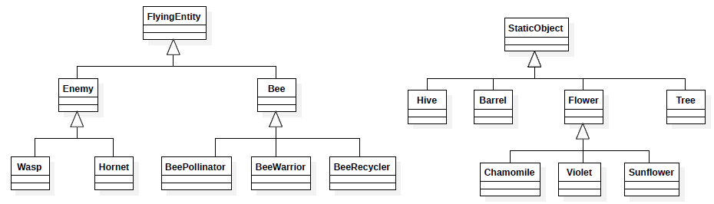

Рисунок А.1 – Иерархия классов

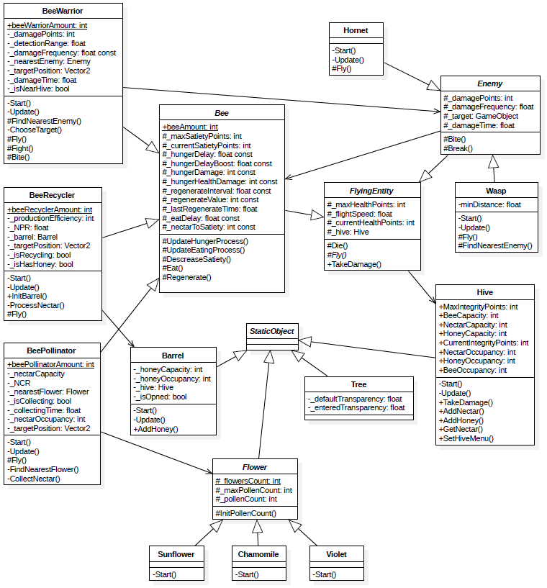

Рисунок А.2 – Диаграмма классов

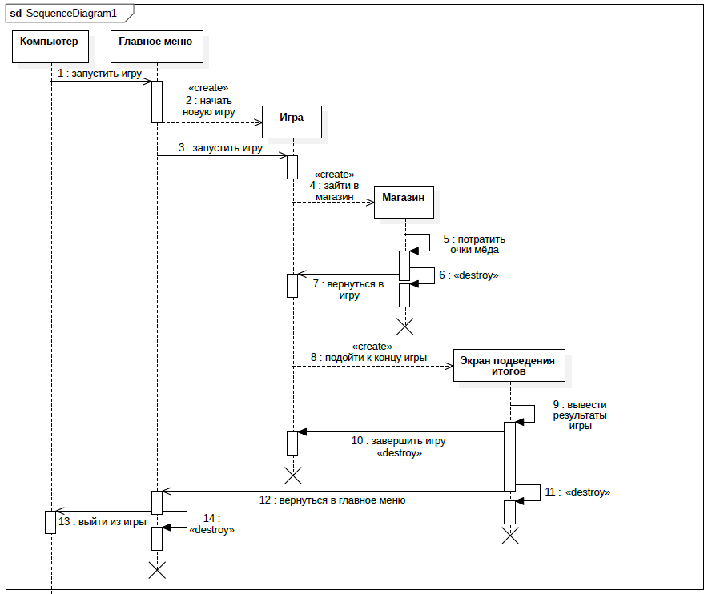

Рисунок А.3 – Жизненный цикл программы

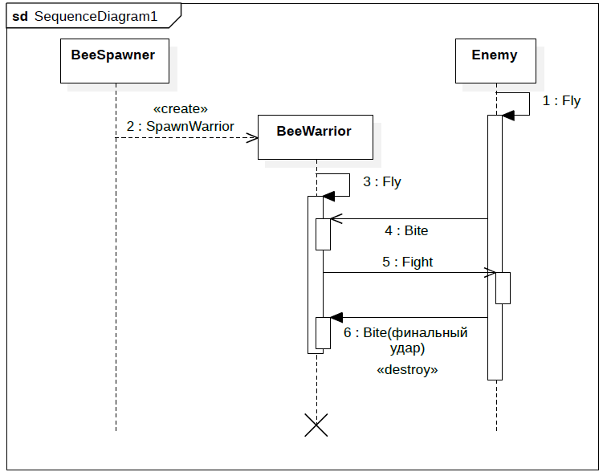

Рисунок А.4 – Жизненный цикл объектов класса BeeWarrior

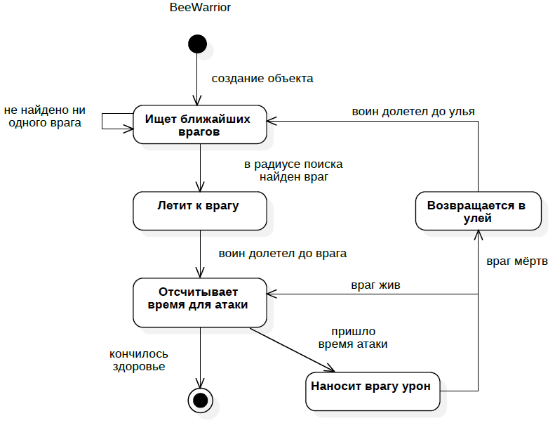

Рисунок А.5 – Диаграмма переходов состояний объектов класса BeeWarrior

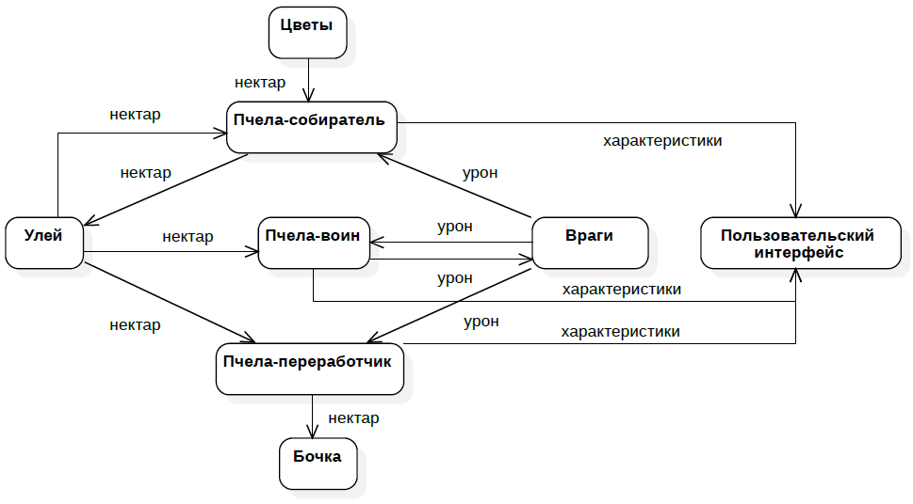

Рисунок А.6 – Диаграмма потоков данных и действий

# ПРИЛОЖЕНИЕ Б

ИСХОДНЫЙ КОД

FlyingEntity.cs

using UnityEngine;

using UnityEngine.EventSystems;

using UnityEngine.UI;

public abstract class FlyingEntity : MonoBehaviour, IPointerEnterHandler, IPointerExitHandler

{

[SerializeField] protected GameObject _hintPanel;

[SerializeField] protected Text _nameText;

[SerializeField] private Slider _healthPointsSlider;

protected int _maxHealthPoints;

protected float _flightSpeed;

protected string _name;

protected int _currentHealthPoints;

protected abstract void Fly();

protected virtual void Die()

{

Destroy(gameObject);

}

public virtual void TakeDamage(int damage)

{

_currentHealthPoints -= damage;

_currentHealthPoints = Mathf.Clamp(_currentHealthPoints, 0, _maxHealthPoints);

UpdateHealthPointsSlider();

if (_currentHealthPoints <= 0)

{

Die();

}

}

protected virtual void SetHintPanelSettings()

{

_nameText.text = _name;

_hintPanel.SetActive(false);

UpdateHealthPointsSlider();

}

protected void UpdateHealthPointsSlider()

{

_healthPointsSlider.value = (float)_currentHealthPoints / _maxHealthPoints;

}

public void OnPointerEnter(PointerEventData eventData)

{

_hintPanel.SetActive(true);

}

public void OnPointerExit(PointerEventData eventData)

{

_hintPanel.SetActive(false);

}

}

Enemy.cs

using UnityEngine;

public abstract class Enemy : FlyingEntity

{

protected int _damagePoints;

protected float _damageFrequency;

protected GameObject _target;

protected Hive _hive;

protected float _damageTime = 0f;

protected void Bite()

{

//_takeDamageAnim.SetBool("TakeDamageWasp", true);

if (Time.time - _damageTime > _damageFrequency)

{

_target.GetComponent<Bee>().TakeDamage(_damagePoints);

_damageTime = Time.time;

}

//_takeDamageAnim.SetBool("TakeDamageWasp", false);

}

protected void Break()

{

if (Time.time - _damageTime > _damageFrequency)

{

_hive.TakeDamage(_damagePoints);

_damageTime = Time.time;

}

}

}

Wasp.cs

using Unity.VisualScripting;

using UnityEngine;

public class Wasp : Enemy

{

[SerializeField] protected EnemyData _waspData;

new private static int _maxHealthPoints;

new private static float _flightSpeed;

new private static int _damagePoints;

new private static float _damageFrequency;

private SpriteRenderer _spriteRenderer;

private Animator _takeDamageAnim;

private float minDistance = 0f;

public static int MaxHealthPoints

{

get { return _maxHealthPoints; }

set { _maxHealthPoints = value; }

}

public static float FlightSpeed

{

get { return _flightSpeed; }

set { _flightSpeed = value; }

}

public static int damagePoints

{

get { return _damagePoints; }

set { _damagePoints = value; }

}

public static float damageFrequency

{

get { return _damageFrequency; }

set { _damageFrequency = value; }

}

private void Start()

{

LoadData(_waspData);

_takeDamageAnim = GetComponent<Animator>();

_spriteRenderer = GetComponent<SpriteRenderer>();

_hive = FindObjectOfType<Hive>();

_currentHealthPoints = _maxHealthPoints;

SetHintPanelSettings();

}

private void Update()

{

FindNearestTarget();

Fly();

}

protected override void Fly()

{

if (minDistance > 0.5)

{

transform.position = Vector2.MoveTowards(transform.position, _target.transform.position, _flightSpeed * Time.deltaTime);

_spriteRenderer.flipX = _target.transform.position.x >= transform.position.x;

}

else if (_target.CompareTag("bee"))

{

Bite();

}

else if (_target.CompareTag("hive"))

{

Break();

}

}

protected void FindNearestTarget()

{

Bee[] bees = FindObjectsOfType<Bee>();

minDistance = Mathf.Infinity;

foreach (Bee bee in bees)

{

float distance = Vector2.Distance(transform.position, bee.transform.position);

if (distance < minDistance)

{

minDistance = distance;

_target = bee.gameObject;

}

}

float hiveDistance = Vector2.Distance(transform.position, _hive.transform.position);

if (hiveDistance < minDistance)

{

minDistance = hiveDistance;

_target = _hive.gameObject;

}

}

private void LoadData(EnemyData data)

{

_name = data.name;

_maxHealthPoints = Mathf.Max(_maxHealthPoints, data.healthPoints);

base._maxHealthPoints = _maxHealthPoints;

_flightSpeed = Mathf.Max(_flightSpeed, data.flightSpeed);

base._flightSpeed = _flightSpeed;

_damagePoints = Mathf.Max(_damagePoints, data.damagePoints);

base._damagePoints = _damagePoints;

_damageFrequency = Mathf.Max(_damageFrequency, data.damageFrequency);

base._damageFrequency = _damageFrequency;

}

}

Hornet.cs

using Unity.VisualScripting;

using UnityEngine;

public class Hornet : Enemy

{

[SerializeField] protected EnemyData _enemyData;

private float hiveDistance = 0f;

new private static int _maxHealthPoints;

new private static float _flightSpeed;

new private static int _damagePoints;

new private static float _damageFrequency;

public static int MaxHealthPoints

{

get { return _maxHealthPoints; }

set { _maxHealthPoints = value; }

}

public static float FlightSpeed

{

get { return _flightSpeed; }

set { _flightSpeed = value; }

}

public static int damagePoints

{

get { return _damagePoints; }

set { _damagePoints = value; }

}

public static float damageFrequency

{

get { return _damageFrequency; }

set { _damageFrequency = value; }

}

private SpriteRenderer _spriteRenderer;

private void Start()

{

LoadData(_enemyData);

_spriteRenderer = GetComponent<SpriteRenderer>();

_hive = FindObjectOfType<Hive>();

_currentHealthPoints = _maxHealthPoints;

SetHintPanelSettings();

}

private void Update()

{

hiveDistance = Vector2.Distance(transform.position, _hive.transform.position);

if (hiveDistance > 0.1)

{

Fly();

}

else

{

Break();

}

}

protected override void Fly()

{

transform.position = Vector2.MoveTowards(transform.position, _hive.transform.position, _flightSpeed * Time.deltaTime);

_spriteRenderer.flipX = _hive.transform.position.x >= transform.position.x;

}

private void LoadData(EnemyData data)

{

_name = data.name;

_maxHealthPoints = Mathf.Max(_maxHealthPoints, data.healthPoints);

base._maxHealthPoints = _maxHealthPoints;

_flightSpeed = Mathf.Max(_flightSpeed, data.flightSpeed);

base._flightSpeed = _flightSpeed;

_damagePoints = Mathf.Max(_damagePoints, data.damagePoints);

base._damagePoints = _damagePoints;

_damageFrequency = Mathf.Max(_damageFrequency, data.damageFrequency);

base._damageFrequency = _damageFrequency;

}

}

Bee.cs

using UnityEngine;

using UnityEngine.UI;

public abstract class Bee : FlyingEntity

{

public static int beeAmount = 0;

[SerializeField] private Slider _satietyPointsSlider;

protected int _maxSatietyPoints;

protected int _currentSatietyPoints;

protected const float _hungerDelay = 7;

protected const float _hungerDelayBoost = 3;

protected const int _hungerDamage = 1;

protected const int _hungerHealthDamage = 1;

protected const float _regenerateInterval = 1;

protected const int _regenerateValue = 1;

protected float _lastRegenerateTime;

protected const float _eatDelay = 8;

protected const int _nectarToSatiety = 4;

protected Hive _hive;

protected void UpdateHungerProcess(float delay)

{

CancelInvoke("DecreaseSatiety");

InvokeRepeating("DecreaseSatiety", 0.5f, delay);

}

protected void UpdateEatingProcess(float delay)

{

CancelInvoke("Eat");

InvokeRepeating("Eat", 0.5f, delay);

}

protected virtual void DecreaseSatiety()

{

if (_currentSatietyPoints > 0)

{

_currentSatietyPoints -= _hungerDamage;

UpdateSatietyPointsSlider();

}

else

{

TakeDamage(_hungerHealthDamage);

}

}

protected virtual void Eat()

{

if (_currentSatietyPoints < _maxSatietyPoints)

{

int needSatiety = _maxSatietyPoints - _currentSatietyPoints;

int needNectar = needSatiety / _nectarToSatiety;

if (needNectar > 0)

{

_currentSatietyPoints += _hive.GetNectar(needNectar) * _nectarToSatiety;

}

UpdateSatietyPointsSlider();

}

}

protected virtual void Regenerate()

{

if (_currentHealthPoints < _maxHealthPoints && _currentSatietyPoints > 0)

{

float percent = (float)_currentSatietyPoints / _maxSatietyPoints;

float interval = _regenerateInterval * (2 - percent);

if (Time.time - _lastRegenerateTime > interval)

{

_currentHealthPoints += _regenerateValue;

UpdateHealthPointsSlider();

if (_currentHealthPoints > _maxHealthPoints)

{

_currentHealthPoints = _maxHealthPoints;

}

_lastRegenerateTime = Time.time;

}

}

}

protected void UpdateSatietyPointsSlider()

{

_satietyPointsSlider.value = (float)_currentSatietyPoints / _maxSatietyPoints;

}

protected override void SetHintPanelSettings()

{

base.SetHintPanelSettings();

UpdateSatietyPointsSlider();

}

protected override void Die()

{

base.Die();

beeAmount -= 1;

}

}

BeePollinator.cs:

using UnityEngine;

using System.Collections;

using System.Collections.Generic;

public class BeePollinator : Bee

{

public static int beePollinatorAmount;

[SerializeField] private BeePollinatorData _beePollinatorData;

private SpriteRenderer _spriteRenderer;

private Flower _nearestFlower;

new private static int _maxHealthPoints = 0;

new private static int _maxSatietyPoints = 0;

new private static float _flightSpeed = 0;

private static int _nectarCapacity = 0;

private static float _NCR = 0; // nectar collection rate

private Animator anim;

public static int MaxHealthPoints

{

get { return _maxHealthPoints; }

set { _maxHealthPoints = value; }

}

public static int MaxSatietyPoints

{

get { return _maxSatietyPoints; }

set { _maxSatietyPoints = value; }

}

public static float FlightSpeed

{

get { return _flightSpeed; }

set { _flightSpeed = value; }

}

public static int NectarCapacity

{

get { return _nectarCapacity; }

set { _nectarCapacity = value; }

}

public static float NCR

{

get { return _NCR; }

set { _NCR = value; }

}

private bool _isCollecting;

private float _collectingTime = 0f;

private int _nectarOccupancy = 0;

private Vector2 _targetPosition;

private void Start()

{

LoadData(_beePollinatorData);

_spriteRenderer = GetComponent<SpriteRenderer>();

_hive = FindObjectOfType<Hive>();

_isCollecting = false;

_currentHealthPoints = _maxHealthPoints;

_currentSatietyPoints = _maxSatietyPoints;

SetHintPanelSettings();

UpdateHungerProcess(_hungerDelay);

UpdateEatingProcess(_eatDelay);

anim = GetComponent<Animator>();

}

private void Update()

{

if (_nearestFlower == null)

{

FindNearestFlower();

}

if (_nearestFlower != null)

{

_nearestFlower.gameObject.tag = "flower_busy";

float nearestDistance = Vector2.Distance(transform.position, _nearestFlower.transform.position);

if (nearestDistance < 0.1f)

{

CollectNectar(_nearestFlower);

}

}

if (_nectarOccupancy > 0)

{

anim.SetBool("isPollen", true);

}

else

{

anim.SetBool("isPollen", false);

}

Fly();

Regenerate();

SpriteRender();

}

protected override void Fly()

{

if (_nectarOccupancy < _nectarCapacity && _nearestFlower != null && !_isCollecting)

{

_targetPosition = _nearestFlower.transform.position;

}

if (_nearestFlower == null)

{

if (_nectarOccupancy > 0)

{

_targetPosition = _hive.transform.position;

}

else

{

_targetPosition = transform.position;

}

}

transform.position = Vector2.MoveTowards(transform.position, _targetPosition, _flightSpeed * Time.deltaTime);

}

private void FindNearestFlower()

{

Flower[] flowers = FindObjectsOfType<Flower>();

float minDistance = Mathf.Infinity;

foreach (Flower flower in flowers)

{

int flowerPollenAmount = flower.GetComponent<Flower>().PollenCount;

if (flowerPollenAmount != 0)

{

float distance = Vector2.Distance(transform.position, flower.transform.position);

int futureNectar = _nectarOccupancy + flowerPollenAmount;

if (flower.gameObject.tag == "flower" && futureNectar <= _nectarCapacity && distance < minDistance)

{

minDistance = distance;

_nearestFlower = flower;

}

}

}

}

private void CollectNectar(Flower _flower)

{

_isCollecting = true;

if (_collectingTime < _NCR)

{

_collectingTime += Time.deltaTime;

}

else

{

_nectarOccupancy += _flower.GetComponent<Flower>().PollenCount;

Destroy(_flower.gameObject);

Flower.FlowersCount -= 1;

_flower = null;

_collectingTime = 0;

_isCollecting = false;

}

}

private void SpriteRender()

{

_spriteRenderer.flipX = _targetPosition.x >= transform.position.x;

}

private void LoadData(BeePollinatorData data)

{

_name = data.name;

_maxHealthPoints = Mathf.Max(_maxHealthPoints, data.healthPoints);

base._maxHealthPoints = _maxHealthPoints;

_maxSatietyPoints = Mathf.Max(_maxSatietyPoints, data.satietyPoints);

base._maxSatietyPoints = _maxSatietyPoints;

_flightSpeed = Mathf.Max(_flightSpeed, data.flightSpeed);

base._flightSpeed = _flightSpeed;

_NCR = Mathf.Max(_NCR, data.NCR);

_nectarCapacity = Mathf.Max(_nectarCapacity, data.nectarCapacity);

}

private void OnTriggerEnter2D(Collider2D collision)

{

if (collision.gameObject.tag == "hive" && _nectarOccupancy > 0)

{

_hive.AddNectar(_nectarOccupancy);

_nectarOccupancy = 0;

}

}

}

BeeWarrior.cs

using UnityEngine;

using static UnityEngine.GraphicsBuffer;

public class BeeWarrior : Bee

{

public static int beeWarriorAmount;

[SerializeField] private BeeWarriorData _beeWarriorData;

new private static int _maxHealthPoints = 0;

new private static int _maxSatietyPoints = 0;

new private static float _flightSpeed = 0;

private static int _damagePoints = 0;

private static float _detectionRange = 0;

public static int MaxHealthPoints

{

get { return _maxHealthPoints; }

set { _maxHealthPoints = value; }

}

public static int MaxSatietyPoints

{

get { return _maxSatietyPoints; }

set { _maxSatietyPoints = value; }

}

public static float FlightSpeed

{

get { return _flightSpeed; }

set { _flightSpeed = value; }

}

public static int DamagePoints

{

get { return _damagePoints; }

set { _damagePoints = value; }

}

public static float DetectionRange

{

get { return _detectionRange; }

set { _detectionRange = value; }

}

private const float _damageFrequency = 1.0f;

private Enemy _nearestEnemy;

private SpriteRenderer _spriteRenderer;

private Vector2 _targetPosition;

[SerializeField] // временно

private float _damageTime;

private bool _isNearHive;

void Start()

{

LoadData(_beeWarriorData);

_spriteRenderer = GetComponent<SpriteRenderer>();

_hive = FindAnyObjectByType<Hive>();

_isNearHive = false;

_currentHealthPoints = _maxHealthPoints;

_currentSatietyPoints = _maxSatietyPoints;

SetHintPanelSettings();

UpdateHungerProcess(_hungerDelay);

UpdateEatingProcess(_eatDelay);

}

void Update()

{

if (_nearestEnemy == null)

{

FindNearestEnemy();

}

ChooseTarget();

Fly();

Regenerate();

}

private void FindNearestEnemy()

{

Enemy[] enemies = FindObjectsOfType<Enemy>();

float closestDistance = Mathf.Infinity;

foreach (Enemy enemy in enemies)

{

float distance = Vector2.Distance(transform.position, enemy.transform.position);

if (distance < closestDistance && distance <= _detectionRange)

{

closestDistance = distance;

_nearestEnemy = enemy;

}

}

}

protected void ChooseTarget()

{

if (_nearestEnemy != null)

{

_targetPosition = _nearestEnemy.transform.position;

}

else if (!_isNearHive)

{

_targetPosition = _hive.transform.position;

}

}

protected override void Fly()

{

float distance = Vector2.Distance(transform.position, _targetPosition);

if (distance > 0.4 || _nearestEnemy == null)

{

transform.position = Vector2.MoveTowards(transform.position, _targetPosition, _flightSpeed * Time.deltaTime);

_spriteRenderer.flipX = transform.position.x < _targetPosition.x;

}

else

{

Fight();

}

}

protected void Fight()

{

if (Time.time - _damageTime > _damageFrequency)

{

Bite(_nearestEnemy);

_damageTime = Time.time;

}

}

private void Bite(Enemy enemy)

{

enemy.TakeDamage(_damagePoints);

}

public void LoadData(BeeWarriorData data)

{

_name = data.name;

_maxHealthPoints = Mathf.Max(_maxHealthPoints, data.healthPoints);

base._maxHealthPoints = _maxHealthPoints;

_maxSatietyPoints = Mathf.Max(_maxSatietyPoints, data.satietyPoints);

base._maxSatietyPoints = _maxSatietyPoints;

_flightSpeed = Mathf.Max(_flightSpeed, data.flightSpeed);

base._flightSpeed = _flightSpeed;

_damagePoints = Mathf.Max(_damagePoints, data.damagePoints);

_detectionRange = Mathf.Max(_detectionRange, data.detectionRange);

}

private void OnTriggerExit2D(Collider2D collision)

{

if (collision.CompareTag("hive"))

{

//_spriteRenderer.enabled = true;

_isNearHive = false;

UpdateHungerProcess(_hungerDelay); // faster speed hunger process

}

}

private void OnTriggerEnter2D(Collider2D collision)

{

if (collision.CompareTag("hive"))

{

//_spriteRenderer.enabled = false;

_isNearHive = true;

_targetPosition = transform.position;

UpdateHungerProcess(_hungerDelay + _hungerDelayBoost); // slower speed hunger process

}

}

}

BeeRecycler.cs

using UnityEngine;

using static UnityEngine.GraphicsBuffer;

public class BeeRecycler : Bee

{

public static int beeRecyclerAmount;

[SerializeField] private BeeRecyclerData _beeRecyclerData;

new private static int _maxHealthPoints = 0;

new private static int _maxSatietyPoints = 0;

new private static float _flightSpeed = 0;

private static int _productionEfficiency = 0;

private static float _NPR = 0;

public static int MaxHealthPoints

{

get { return _maxHealthPoints; }

set { _maxHealthPoints = value; }

}

public static int MaxSatietyPoints

{

get { return _maxSatietyPoints; }

set { _maxSatietyPoints = value; }

}

public static float FlightSpeed

{

get { return _flightSpeed; }

set { _flightSpeed = value; }

}

public static int ProductionEfficiency

{

get { return _productionEfficiency; }

set { _productionEfficiency = value; }

}

public static float NPR

{

get { return _NPR; }

set { _NPR = value; }

}

private Animator anim;

private Barrel _barrel;

private SpriteRenderer _spriteRenderer;

private Vector2 _targetPosition;

private bool _isRecycling;

private bool _isHasHoney;

private void Start()

{

LoadData(_beeRecyclerData);

_hive = FindObjectOfType<Hive>();

_spriteRenderer = GetComponent<SpriteRenderer>();

_isRecycling = false;

_isHasHoney = false;

_spriteRenderer.enabled = false;

_currentHealthPoints = _maxHealthPoints;

_currentSatietyPoints = _maxSatietyPoints;

_flightSpeed = (Vector2.Distance(_hive.transform.position, _barrel.transform.position) / _NPR) * 2;

SetHintPanelSettings();

UpdateHungerProcess(_hungerDelay);

UpdateEatingProcess(_eatDelay);

anim = GetComponent<Animator>();

}

private void Update()

{

anim.SetBool("isHoney", _isHasHoney);

ProcessNectar();

Fly();

Regenerate();

SpriteRender();

}

public void InitBarrel(Barrel barrel)

{

_barrel = barrel;

}

private void ProcessNectar()

{

if (!_isRecycling && Hive.NectarOccupancy > 0)

{

_hive.GetNectar(1);

_isRecycling = true;

_isHasHoney = true;

_spriteRenderer.enabled = true;

_targetPosition = _barrel.transform.position;

}

if (_isRecycling)

{

if (_isHasHoney)

{

float barrelDistance = Vector2.Distance(transform.position, _barrel.transform.position);

if (barrelDistance < 0.1f)

{

_barrel.AddHoney(1 * _productionEfficiency);

_isHasHoney = false;

_targetPosition = _hive.transform.position;

}

}

else

{

float hiveDistance = Vector2.Distance(transform.position, _hive.transform.position);

if (hiveDistance < 0.1f)

{

_isRecycling = false;

_spriteRenderer.enabled = false;

}

}

}

}

protected override void Fly()

{

if (_isRecycling)

{

transform.position = Vector2.MoveTowards(transform.position, _targetPosition, _flightSpeed * Time.deltaTime);

}

}

protected override void Die()

{

base.Die();

Destroy(_barrel.gameObject);

}

private void SpriteRender()

{

_spriteRenderer.flipX = _targetPosition.x >= transform.position.x;

}

public void LoadData(BeeRecyclerData data)

{

_name = data.name;

_maxHealthPoints = Mathf.Max(_maxHealthPoints, data.healthPoints);

base._maxHealthPoints = _maxHealthPoints;

_maxSatietyPoints = Mathf.Max(_maxSatietyPoints, data.satietyPoints);

base._maxSatietyPoints = _maxSatietyPoints;

_flightSpeed = Mathf.Max(_flightSpeed, data.flightSpeed);

base._flightSpeed = _flightSpeed;

_NPR = Mathf.Max(_NPR, data.NPR);

_productionEfficiency = Mathf.Max(_productionEfficiency, data.productionEfficiency);

}

}

StaticObject.cs

using System;

using UnityEngine;

using UnityEngine.EventSystems;

using UnityEngine.UI;

public abstract class StaticObject : MonoBehaviour, IPointerClickHandler, IPointerEnterHandler, IPointerExitHandler

{

[SerializeField] protected GameObject _hintPanel;

[SerializeField] protected Text _nameText;

[SerializeField] protected GameObject _borderHint;

[SerializeField] protected Sprite _defaultSprite;

protected string _name;

public abstract void OnPointerClick(PointerEventData eventData);

public abstract void OnPointerEnter(PointerEventData eventData);

public abstract void OnPointerExit(PointerEventData eventData);

}

Hive.cs

using Unity.VisualScripting;

using UnityEngine;

using UnityEngine.EventSystems;

using UnityEngine.UI;

public class Hive : StaticObject

{

[SerializeField] private HiveData _hiveData;

[SerializeField] private GameObject _hiveOptionsUIPanel;

[SerializeField] private ExitPanelController _exitPanel;

[SerializeField] private Slider _integrityPointsSlider;

private SpriteRenderer _spriteRenderer;

public static int MaxIntegrityPoints;

public static int BeeCapacity;

public static int NectarCapacity;

public static int HoneyCapacity;

public static int CurrentIntegrityPoints;

public static int NectarOccupancy;

public static int HoneyOccupancy;

public static int BeeOccupancy;

private Animator _takeDamage;

private void Start()

{

LoadData(_hiveData);

_takeDamage = GetComponent<Animator>();

_spriteRenderer = GetComponent<SpriteRenderer>();

_hintPanel.SetActive(false);

CurrentIntegrityPoints = MaxIntegrityPoints;

}

private void Update()

{

BeeOccupancy = Bee.beeAmount;

}

public virtual void TakeDamage(int damage)

{

_takeDamage.SetBool("TakeDamage", true);

CurrentIntegrityPoints -= damage;

CurrentIntegrityPoints = Mathf.Clamp(CurrentIntegrityPoints, 0, MaxIntegrityPoints);

UpdateHealthPointsSlider();

if (CurrentIntegrityPoints <= 0)

{

_exitPanel.ShowResultPanel("ПОРАЖЕНИЕ!");

}

_takeDamage.SetBool("TakeDamage", false);

}

protected virtual void SetHintPanelSettings()

{

_nameText.text = _name;

_hintPanel.SetActive(false);

UpdateHealthPointsSlider();

}

protected void UpdateHealthPointsSlider()

{

_integrityPointsSlider.value = (float)CurrentIntegrityPoints / MaxIntegrityPoints;

}

public void AddNectar(int amount)

{

NectarOccupancy += amount;

if (NectarOccupancy > NectarCapacity)

{

NectarOccupancy = NectarCapacity;

}

}

public void AddHoney(int amount)

{

HoneyOccupancy += amount;

if (HoneyOccupancy > HoneyCapacity)

{

HoneyOccupancy = HoneyCapacity;

}

}

public int GetNectar(int amount)

{

if(amount > NectarOccupancy)

{

amount = NectarOccupancy;

}

NectarOccupancy -= amount;

return amount;

}

public override void OnPointerClick(PointerEventData eventData)

{

SetHiveMenu();

_borderHint.SetActive(true);

_hintPanel.SetActive(true);

}

public override void OnPointerEnter(PointerEventData eventData)

{

_borderHint.SetActive(true);

_hintPanel.SetActive(true);

}

public override void OnPointerExit(PointerEventData eventData)

{

_borderHint.SetActive(false);

_hintPanel.SetActive(false);

}

public void SetHiveMenu()

{

TimePause();

_hiveOptionsUIPanel.SetActive(true);

}

public void TimePause()

{

Time.timeScale = 0;

}

public void ContinueTime()

{

Time.timeScale = 1;

}

private void LoadData(HiveData data)

{

_name = data.name;

MaxIntegrityPoints = data.maxIntegrityPoints;

BeeCapacity = data.beeCapacity;

HoneyCapacity = data.honeyCapacity;

NectarCapacity = data.nectarCapacity;

}

}

HiveRestoreSystem.cs

using System.Collections;

using System.Collections.Generic;

using UnityEngine;

public class HiveRestoreSystem : MonoBehaviour

{

[SerializeField] private HiveUIPanelController _hiveUIPanel;

[SerializeField] private int _price;

[SerializeField] private float _inflationaryGrowth;

void Start()

{

_hiveUIPanel.UpdatePriceText(_price);

}

void Update()

{

if (Hive.CurrentIntegrityPoints < Hive.MaxIntegrityPoints)

{

if (Hive.HoneyOccupancy >= _price)

{

_hiveUIPanel.EnableRestoreButton();

}

else

{

_hiveUIPanel.DisableRestoreButton();

}

}

else

{

_hiveUIPanel.SetVoidRestore();

}

}

public void Restore()

{

Hive.CurrentIntegrityPoints += 1;

Hive.HoneyOccupancy -= _price;

UpdatePrice();

_hiveUIPanel.UpdatePriceText(_price);

}

private void UpdatePrice()

{

_price = (int)Mathf.Ceil(_price*_inflationaryGrowth);

}

}

Tree.cs

using UnityEngine;

using UnityEngine.EventSystems;

public class Tree : StaticObject

{

private SpriteRenderer _spriteRenderer;

private float _defaultTransparency = 1;

private float _enteredTransparency = 0.5f;

public override void OnPointerClick(PointerEventData eventData)

{

_spriteRenderer.color = new Color(255, 255, 255, _defaultTransparency);

}

public override void OnPointerEnter(PointerEventData eventData)

{

_spriteRenderer.color = new Color(255, 255, 255, _enteredTransparency);

}

public override void OnPointerExit(PointerEventData eventData)

{

_spriteRenderer.color = new Color(255, 255, 255, _defaultTransparency);

}

// Start is called before the first frame update

void Start()

{

_spriteRenderer = GetComponent<SpriteRenderer>();

}

// Update is called once per frame

void Update()

{

}

}

MenuController.cs

using System.Collections;

using System.Collections.Generic;

using UnityEngine;

using UnityEngine.SceneManagement;

public class MenuController : MonoBehaviour

{

public void ChangeScene(string sceneName)

{

LoadSceneManager.instance.LoadScene(sceneName);

}

public void QuitGame()

{

Application.Quit();

}

}

LoadSceneManager.cs:

using System.Collections;

using System.Collections.Generic;

using System.Threading.Tasks;

using UnityEngine;

using UnityEngine.SceneManagement;

using UnityEngine.UI;

public class LoadSceneManager : MonoBehaviour

{

public static LoadSceneManager instance;

[SerializeField] private GameObject _loaderCanvas;

[SerializeField] private Slider _progressSlider;

private float _targetProgress;

void Awake()

{

if (instance == null)

{

instance = this;

DontDestroyOnLoad(gameObject);

}

else

{

Destroy(gameObject);

}

}

public async void LoadScene(string sceneName)

{

_progressSlider.value = 0;

_targetProgress = 0;

var scene = SceneManager.LoadSceneAsync(sceneName);

scene.allowSceneActivation = false;

_loaderCanvas.SetActive(true);

do

{

await Task.Delay(200);

_targetProgress = scene.progress;

} while (scene.progress < 0.9f);

scene.allowSceneActivation = true;

_loaderCanvas.SetActive(false);

}

void Update()

{

_progressSlider.value = Mathf.MoveTowards(_progressSlider.value, _targetProgress, 3 * Time.deltaTime);

}

}

CameraControl.cs

using UnityEngine;

using System.Collections;

using Unity.VisualScripting;

using UnityEngine.UIElements;

public class CameraControl : MonoBehaviour

{

[SerializeField] private float _minSize = 2.0f;

[SerializeField] private float _maxSize = 7.7f;

[SerializeField] private float _defaultSize = 5.0f;

[SerializeField] private float _zoomSpeed = 1.0f;

[SerializeField] private float _moveSpeed = 1.0f;

//[SerializeField] private float _smoothTime = 0.5f;

[SerializeField] SpriteRenderer _mapRenderer;

private Camera _cam;

private Vector3 _dragOrigin;

private float _mapMinX, _mapMaxX, _mapMinY, _mapMaxY;

//float _velocity = 1;

private void Start()

{

_cam = GetComponent<Camera>();

_cam.orthographicSize = _defaultSize;

}

private void Awake()

{

_mapMinX = _mapRenderer.transform.position.x - _mapRenderer.bounds.size.x / 2f;

_mapMaxX = _mapRenderer.transform.position.x + _mapRenderer.bounds.size.x / 2f;

_mapMinY = _mapRenderer.transform.position.y - _mapRenderer.bounds.size.y / 2f;

_mapMaxY = _mapRenderer.transform.position.y + _mapRenderer.bounds.size.y / 2f;

}

private void Update()

{

MoveCamera();

ZoomCamera();

_cam.transform.position = ClampCamera(_cam.transform.position);

}

private void MoveCamera()

{

if (Input.GetMouseButtonDown(0))

{

_dragOrigin = _cam.ScreenToWorldPoint(Input.mousePosition);

}

if (Input.GetMouseButton(0))

{

Vector3 difference = _dragOrigin - _cam.ScreenToWorldPoint(Input.mousePosition);

_cam.transform.position += difference * Time.deltaTime * _moveSpeed;

}

}

private void ZoomCamera()

{

float scrollValue = Input.GetAxis("Mouse ScrollWheel");

if (scrollValue != 0)

{

float currentSize = _cam.orthographicSize;

currentSize -= scrollValue * _zoomSpeed;

currentSize = Mathf.Clamp(currentSize, _minSize, _maxSize);

_cam.orthographicSize = currentSize;

//_cam.orthographicSize = Mathf.SmoothDamp(_cam.orthographicSize, currentSize, ref _velocity, _smoothTime);

float cursorDistance = Vector3.Distance(_cam.transform.position, _cam.ScreenToWorldPoint(Input.mousePosition));

_cam.transform.position = Vector3.MoveTowards(_cam.transform.position, _cam.ScreenToWorldPoint(Input.mousePosition), cursorDistance * scrollValue);

}

}

private Vector3 ClampCamera(Vector3 targetPosition)

{

float camHeight = _cam.orthographicSize;

float camWidth = _cam.orthographicSize * _cam.aspect;

float minX = _mapMinX + camWidth;

float maxX = _mapMaxX - camWidth;

float minY = _mapMinY + camHeight;

float maxY = _mapMaxY - camHeight;

float newX = Mathf.Clamp(targetPosition.x, minX, maxX);

float newY = Mathf.Clamp(targetPosition.y, minY, maxY);

return new Vector3 (newX, newY, targetPosition.z);

}

}

Barrel.cs

using UnityEngine;

using UnityEngine.EventSystems;

using UnityEngine.UI;

public class Barrel : StaticObject, IPointerDownHandler, IPointerUpHandler

{

[SerializeField] private Texture2D _clickedCursorTexture;

[SerializeField] private BarellData _barellData;

[SerializeField] private Text _honeyText;

[SerializeField] private Sprite _honeyBarrelSprite;

[SerializeField] private Sprite _openedBarrelSprite;

private int _honeyCapacity;

private int _honeyOccupancy = 0;

public int HoneyCapacity

{

get { return _honeyCapacity; }

}

private Hive _hive;

private SpriteRenderer _spriteRenderer;

private bool _isOpened;

void Start()

{

SetBarellStats(_barellData);

_spriteRenderer = GetComponent<SpriteRenderer>();

_hive = FindObjectOfType<Hive>();

_borderHint.SetActive(false);

_isOpened = false;

_nameText.text = _name;

UpdateBarrelHintPanell();

_hintPanel.SetActive(false);

}

void Update()

{

if (!_isOpened)

{

SpriteRender();

}

}

public void AddHoney(int amount)

{

_honeyOccupancy += amount;

if (_honeyOccupancy > _honeyCapacity)

{

_honeyOccupancy = _honeyCapacity;

}

UpdateBarrelHintPanell();

}

public void OnPointerDown(PointerEventData eventData)

{

_isOpened = true;

_borderHint.SetActive(false);

_spriteRenderer.sprite = _openedBarrelSprite;

Cursor.SetCursor(_clickedCursorTexture, Vector2.zero, CursorMode.Auto);

}

public void OnPointerUp(PointerEventData eventData)

{

_isOpened = false;

_borderHint.SetActive(true);

Cursor.SetCursor(null, Vector2.zero, CursorMode.Auto);

}

public override void OnPointerClick(PointerEventData eventData)

{

if (_honeyOccupancy > 0)

{

_hive.AddHoney(_honeyOccupancy);

_honeyOccupancy = 0;

}

UpdateBarrelHintPanell();

_hintPanel.SetActive(true);

}

public override void OnPointerEnter(PointerEventData eventData)

{

_borderHint.SetActive(true);

_hintPanel.SetActive(true);

}

public override void OnPointerExit(PointerEventData eventData)

{

_borderHint.SetActive(false);

_hintPanel.SetActive(false);

}

private void SpriteRender()

{

if (_honeyOccupancy > 0)

{

_spriteRenderer.sprite = _honeyBarrelSprite;

}

else

{

_spriteRenderer.sprite = _defaultSprite;

}

}

protected void UpdateBarrelHintPanell()

{

_nameText.text = _name;

_honeyText.text = _honeyOccupancy.ToString() + " / " + _honeyCapacity.ToString();

}

private void SetBarellStats(BarellData barellData)

{

_name = barellData.name;

_honeyCapacity = barellData.honeyCapacity;

}

}

Flower.cs

using Unity.VisualScripting;

using UnityEngine;

using UnityEngine.EventSystems;

using UnityEngine.UI;

public abstract class Flower : StaticObject

{

protected static int _flowersCount = 0;

public static int FlowersCount

{

get { return _flowersCount; }

set { _flowersCount = value; }

}

public int PollenCount

{

get { return _pollenCount; }

set { _pollenCount = value; }

}

[SerializeField] protected Text _pollenText;

protected int _maxPollenCount;

protected int _pollenCount;

protected void InitPollenCount()

{

_pollenCount = Random.Range(1, _maxPollenCount + 1);

}

protected void SetFlowerHintPanellSettings()

{

_nameText.text = _name;

string pollenName = _pollenCount > 1 ? " НЕКТАРА" : " НЕКТАР";

_pollenText.text = _pollenCount.ToString() + pollenName;

}

public override void OnPointerClick(PointerEventData eventData)

{

_borderHint.SetActive(true);

_hintPanel.SetActive(true);

}

public override void OnPointerEnter(PointerEventData eventData)

{

_borderHint.SetActive(true);

_hintPanel.SetActive(true);

}

public override void OnPointerExit(PointerEventData eventData)

{

_borderHint.SetActive(false);

_hintPanel.SetActive(false);

}

protected virtual void SetFlowerData(FlowerData FD)

{

_name = FD.name;

_maxPollenCount = FD.pollenAmount;

}

}

Chamomile.cs

using UnityEngine;

using UnityEngine.EventSystems;

public class Chamomile : Flower

{

[SerializeField] private FlowerData _flowerData;

private SpriteRenderer _spriteRenderer;

private void Start()

{

SetFlowerData(_flowerData);

_spriteRenderer = GetComponent<SpriteRenderer>();

InitPollenCount();

SetFlowerHintPanellSettings();

_borderHint.SetActive(false);

_hintPanel.SetActive(false);

}

}

Violet.cs

using UnityEngine;

using UnityEngine.EventSystems;

public class Violet : Flower

{

[SerializeField] private FlowerData _flowerData;

private SpriteRenderer _spriteRenderer;

private void Start()

{

SetFlowerData(_flowerData);

_spriteRenderer = GetComponent<SpriteRenderer>();

InitPollenCount();

SetFlowerHintPanellSettings();

_borderHint.SetActive(false);

_hintPanel.SetActive(false);

}

}

Sunflower.cs

using UnityEngine;

using UnityEngine.EventSystems;

public class Sunflower : Flower

{

[SerializeField] private FlowerData _flowerData;

private SpriteRenderer _spriteRenderer;

private void Start()

{

SetFlowerData(_flowerData);

_spriteRenderer = GetComponent<SpriteRenderer>();

InitPollenCount();

SetFlowerHintPanellSettings();

_borderHint.SetActive(false);

_hintPanel.SetActive(false);

}

}

BeeSpawner.cs

using UnityEngine;

public class BeeSpawner : MonoBehaviour

{

[SerializeField] private Bee _pollinator;

[SerializeField] private Bee _warrior;

[SerializeField] private Bee _recycler;

[SerializeField] private int _startPollinatorsAmount;

[SerializeField] private int _startRecyclersAmount;

[SerializeField] private int _startWarriorsAmount;

[SerializeField] private float _spawnRadius = 1f;

private Vector2 _spawnPos;

private void Start()

{

for (int i = 0; i < _startPollinatorsAmount; ++i)

SpawnPollinator();

for (int i = 0; i < _startRecyclersAmount; ++i)

SpawnRecycler();

for (int i = 0; i < _startWarriorsAmount; ++i)

SpawnWarrior();

}

private Bee SpawnBee(Bee _bee)

{

Bee.beeAmount += 1;

_spawnPos = this.transform.position + Random.insideUnitSphere * _spawnRadius;

Bee bee = Instantiate(_bee, _spawnPos, Quaternion.identity);

bee.transform.SetParent(transform);

return bee;

}

public void SpawnPollinator()

{

BeePollinator.beePollinatorAmount += 1;

SpawnBee(_pollinator);

}

public void SpawnWarrior()

{

BeeWarrior.beeWarriorAmount += 1;

SpawnBee(_warrior);

}

public void SpawnRecycler()

{

BeeRecycler.beeRecyclerAmount += 1;

Barrel barrel = GetComponent<BarrelSpawner>().SpawnBarrel();

Bee beeRecycler = SpawnBee(_recycler);

beeRecycler.GetComponent<BeeRecycler>().InitBarrel(barrel);

}

}

EnemySpawner.cs

using System;

using UnityEngine;

using UnityEngine.UI;

public class EnemySpawner : MonoBehaviour

{

[SerializeField] private ExitPanelController _exitPanel;

[SerializeField] private WaspUpgrader _waspUpgrader;

[SerializeField] private Text _waveCountText;

[SerializeField] private Text _waveTimerText;

[SerializeField] private float _spawnRadiusX;

[SerializeField] private float _spawnRadiusY;

[Range(0.1f, 5.0f)]

[SerializeField] private float _waspSpawnDelay;

[Range(1.0f, 120.0f)]

[SerializeField] private float _waveDelay;

[Serializable]

private class Wave

{

public Enemy enemy;

public int amount;

}

[SerializeField]

private Wave[] _waves;

private Wave _currentWave;

private float _nextWaveTime = 0f;

private int _currentWaveIndex = 0;

private float _nextSpawnTime = 0f;

private int _currentSpawnCount = 0;

private bool _isPreparing = true;

private bool _isWaveActive = false;

private float _lastUpdateTime = 0f;

private void Start()

{

_nextWaveTime = _waveDelay;

}

private void Update()

{

float deltaTime = Time.deltaTime;

_lastUpdateTime += deltaTime;

if (_lastUpdateTime >= _nextWaveTime && !_isWaveActive)

{

_waspUpgrader.Upgrade();

WaveProcess();

_lastUpdateTime = 0f;

_nextWaveTime = _waveDelay;

}

if (_isWaveActive)

{

_nextWaveTime = _waveDelay;

}

if (!_isWaveActive)

{

Enemy[] enemies = FindObjectsOfType<Enemy>();

if (enemies.Length > 0)

{

_nextWaveTime = _waveDelay;

}

else

{

if (_currentWaveIndex == _waves.Length)

{

_exitPanel.ShowResultPanel("ПОБЕДА!");

}

else

{

_waveCountText.text = "ПОДГОТОВКА";

_waveTimerText.enabled = true;

}

}

}

float timeLeft = Mathf.Clamp(_nextWaveTime - _lastUpdateTime, 0f, _waveDelay);

_waveTimerText.text = "СЛЕД. ВОЛНА ЧЕРЕЗ " + Mathf.CeilToInt(timeLeft).ToString() + " СЕК";

if (_isPreparing)

{

_waveCountText.text = "ПОДГОТОВКА";

_waveTimerText.enabled = true;

}

if ((_currentWaveIndex >= _waves.Length - 1) && (_isWaveActive))

{

_waveCountText.text = "БОСС";

_waveTimerText.enabled = false;

}

else if (_isWaveActive)

{

_waveCountText.text = "ВОЛНА " + (_currentWaveIndex + 1).ToString();

_waveTimerText.enabled = false;

}

}

private void WaveProcess()

{

_currentWave = _waves[_currentWaveIndex];

_currentSpawnCount = 0;

_nextSpawnTime = _lastUpdateTime;

_isPreparing = false;

_isWaveActive = true;

SpawnNextEnemy();

}

private void SpawnNextEnemy()

{

if (_currentSpawnCount < _currentWave.amount)

{

SpawnEnemy(_currentWave.enemy);

_currentSpawnCount++;

_nextSpawnTime += _waspSpawnDelay;

Invoke("SpawnNextEnemy", _waspSpawnDelay);

}

else

{

_currentWaveIndex++;

_isWaveActive = false;

}

}

private void SpawnEnemy(Enemy enemy)

{

Vector2 spawnPosition = RandomEllipse(transform.position, _spawnRadiusX, _spawnRadiusY);

var obj = Instantiate(enemy.gameObject, spawnPosition, Quaternion.identity);

obj.transform.SetParent(transform);

}

private Vector2 RandomEllipse(Vector2 center, float radiusX, float radiusY)

{

float angle = UnityEngine.Random.value * 360;

Vector2 position;

position.x = center.x + radiusX * Mathf.Sin(angle * Mathf.Deg2Rad);

position.y = center.y + radiusY * Mathf.Cos(angle * Mathf.Deg2Rad);

return position;

}

}

FlowerSpawner.cs

using UnityEngine;

public class FlowerSpawner : MonoBehaviour

{

[SerializeField] private Flower[] _flowers;

[Range(1, 100)]

[SerializeField] private int _startFlowerCount;

[Range(1, 500)]

[SerializeField] private int _spawnLimit;

[Range(1f, 10f)]

[SerializeField] private float _forbiddenSpawnRadius;

[Range(1f, 20f)]

[SerializeField] private float _spawnRadiusX;

[Range(1f, 20f)]

[SerializeField] private float _SpawnRadiusY;

[Range(0f, 10f)]

[SerializeField] private float _spawnDelay;

private float _nextSpawnTime = 0;

private int[] placementProbability = { 0, 1, 0, 0, 0, 1, 1, 0, 2, 0 };

private void Awake()

{

if (_spawnLimit < _startFlowerCount)

_startFlowerCount = _spawnLimit;

}

private void Start()

{

for (int i = 0; i < _startFlowerCount;++i)

SpawnFlower();

Flower.FlowersCount = _startFlowerCount;

}

private void Update()

{

if (Flower.FlowersCount < _spawnLimit)

{

//InvokeRepeating("SpawnFlower", 0, _spawnDelay);

_nextSpawnTime += Time.deltaTime;

if (_nextSpawnTime >= _spawnDelay)

{

SpawnFlower();

_nextSpawnTime = 0f;

}

}

}

private void SpawnFlower()

{

Flower flower = GetRandFlower();

Vector2 _spawnPosition = RandomElipse(transform.position, _spawnRadiusX, _SpawnRadiusY);

var obj = Instantiate(flower, _spawnPosition, Quaternion.identity);

obj.transform.SetParent(transform);

Flower.FlowersCount += 1;

}

private Flower GetRandFlower()

{

int randInx = placementProbability[Random.Range(0, placementProbability.Length)];

return _flowers[randInx];

}

private Vector2 RandomElipse(Vector2 center, float radiusX, float radiusY)

{

float ang = Random.value * 360;

float randX = Random.Range(_forbiddenSpawnRadius, radiusX);

float randY = Random.Range(_forbiddenSpawnRadius, radiusY);

Vector2 pos;

pos.x = center.x + randX * Mathf.Sin(ang * Mathf.Deg2Rad);

pos.y = center.y + randY * Mathf.Cos(ang * Mathf.Deg2Rad);

return pos;

}

}

BarrelSpawner.cs

using System.Collections;

using System.Collections.Generic;

using UnityEngine;

public class BarrelSpawner : MonoBehaviour

{

[SerializeField] private Barrel _barrel;

[SerializeField] private Transform _spawnCenterPosition;

[Range(1.0f, 10.0f)]

[SerializeField] private float _barrelSpawnRadius = 4.0f;

private void Start()

{

}

private void Update()

{

}

public Barrel SpawnBarrel()

{

Barrel barrel = Instantiate(_barrel, RandomCircle(_spawnCenterPosition.position), Quaternion.identity);

return barrel;

}

private Vector2 RandomCircle(Vector2 center)

{

float ang = Random.value * 360;

Vector2 pos;

pos.x = center.x + _barrelSpawnRadius * Mathf.Sin(ang * Mathf.Deg2Rad);

pos.y = center.y + _barrelSpawnRadius * Mathf.Cos(ang * Mathf.Deg2Rad);

return pos;

}

}

Upgrader.cs

using System.Collections;

using System.Collections.Generic;

using UnityEngine;

public abstract class Upgrader : MonoBehaviour, IUpgradable

{

protected int _maxLevel;

protected int _level;

public abstract void Upgrade();

}

WaspUpgrader.cs

using System;

using System.Collections;

using System.Collections.Generic;

using UnityEngine;

public class WaspUpgrader : Upgrader

{

[SerializeField] private EnemyData _data;

[SerializeField] private float _gainHealthPoints;

[SerializeField] private float _gainDamagePoints;

[SerializeField] private float _gainFlightSpeed;

private void Start()

{

_level = 1;

_maxLevel = _level;

}

public override void Upgrade()

{

_level += 1;

_maxLevel = _level;

Wasp.MaxHealthPoints = (int)Mathf.Ceil(Wasp.MaxHealthPoints * _gainHealthPoints);

Wasp.FlightSpeed *= _gainFlightSpeed;

Wasp.damagePoints = (int)Mathf.Ceil(Wasp.damagePoints * _gainDamagePoints);

}

}

BeePollinatorUpgrader.cs

using System;

using System.Collections;

using System.Collections.Generic;

using Unity.VisualScripting;

using UnityEngine;

public class BeePollinatorUpgrader : Upgrader

{

[SerializeField] private BeePollinatorData _data;

[SerializeField] private BeePollinatorUIPanelController _beePollinatorUIPanel;

[Serializable] public class BeePollinatorStats

{

public int maxHealthPoints;

public int maxSatietyPoints;

public float flightSpeed;

public float NCR;

public int nectarCapacity;

}

[SerializeField] private BeePollinatorStats[] _upgradeStats;

[SerializeField] private int[] _upgradePrices;

private BeePollinatorStats _currentStats;

private void Start()

{

_currentStats = new BeePollinatorStats();

_currentStats.maxHealthPoints = _data.healthPoints;

_currentStats.maxSatietyPoints = _data.satietyPoints;

_currentStats.flightSpeed = _data.flightSpeed;

_currentStats.NCR = _data.NCR;

_currentStats.nectarCapacity = _data.nectarCapacity;

_maxLevel = _upgradeStats.Length + 1;

_level = 1;

_beePollinatorUIPanel.UpdateBeePollinatorUIPanel(_currentStats, _level, GetUpgradePrice(_level - 1));

}

private void Update()

{

if (_level < _maxLevel && Hive.HoneyOccupancy >= GetUpgradePrice(_level - 1))

{

_beePollinatorUIPanel.EnableUpgradeButton();

}

else

{

_beePollinatorUIPanel.DisableUpgradeButton();

}

}

public override void Upgrade()

{

Hive.HoneyOccupancy -= GetUpgradePrice(_level - 1);

_level += 1;

_currentStats = _upgradeStats[_level - 2];

BeePollinator.MaxHealthPoints = _currentStats.maxHealthPoints;

BeePollinator.MaxSatietyPoints = _currentStats.maxSatietyPoints;

BeePollinator.FlightSpeed = _currentStats.flightSpeed;

BeePollinator.NCR = _currentStats.NCR;

BeePollinator.NectarCapacity = _currentStats.nectarCapacity;

_beePollinatorUIPanel.UpdateBeePollinatorUIPanel(_currentStats, _level, GetUpgradePrice(Math.Min(_level - 1, _maxLevel - 2)));

if (_level == _maxLevel)

{

_beePollinatorUIPanel.DisableUpgradeButton();

_beePollinatorUIPanel.SetMaxUpgradeUI();

}

}

private int GetUpgradePrice(int level)

{

return _upgradePrices[level];

}

}

BeeRecyclerUpgrader.cs

using System;

using System.Collections;

using System.Collections.Generic;

using Unity.VisualScripting;

using UnityEngine;

public class BeeRecyclerUpgrader : Upgrader

{

[SerializeField] private BeeRecyclerData _data;

[SerializeField] private BeeRecyclerUIPanelController _beeRecyclerUIPanel;

[Serializable] public class BeeRecyclerStats

{

public int maxHealthPoints;

public int maxSatietyPoints;

public float flightSpeed;

public int productionEfficiency;

public float NPR;

}

[SerializeField] private BeeRecyclerStats[] _upgrades;

[SerializeField] private int[] _upgradePrices;

private BeeRecyclerStats _currentStats;

private void Start()

{

_currentStats = new BeeRecyclerStats();

_currentStats.maxHealthPoints = _data.healthPoints;

_currentStats.maxSatietyPoints = _data.satietyPoints;

_currentStats.flightSpeed = _data.flightSpeed;

_currentStats.productionEfficiency = _data.productionEfficiency;

_currentStats.NPR = _data.NPR;

_maxLevel = _upgrades.Length + 1;

_level = 1;

_beeRecyclerUIPanel.UpdateBeeRecyclerUIPanel(_currentStats, _level, GetUpgradePrice(_level - 1));

}

private void Update()

{

if (_level < _maxLevel && Hive.HoneyOccupancy >= GetUpgradePrice(_level - 1))

{

_beeRecyclerUIPanel.EnableUpgradeButton();

}

else

{

_beeRecyclerUIPanel.DisableUpgradeButton();

}

}

public override void Upgrade()

{

Hive.HoneyOccupancy -= GetUpgradePrice(_level - 1);

_level += 1;

_currentStats = _upgrades[_level - 2];

BeeRecycler.MaxHealthPoints = _currentStats.maxHealthPoints;

BeeRecycler.MaxSatietyPoints = _currentStats.maxSatietyPoints;

BeeRecycler.FlightSpeed = _currentStats.flightSpeed;

BeeRecycler.ProductionEfficiency = _currentStats.productionEfficiency;

BeeRecycler.NPR = _currentStats.NPR;

_beeRecyclerUIPanel.UpdateBeeRecyclerUIPanel(_currentStats, _level, GetUpgradePrice(Math.Min(_level - 1, _maxLevel - 2)));

if (_level == _maxLevel)

{

_beeRecyclerUIPanel.DisableUpgradeButton();

_beeRecyclerUIPanel.SetMaxUpgradeUI();

}

}

private int GetUpgradePrice(int level)

{

return _upgradePrices[level];

}

}

BeeWarriorUpgrader.cs

using System;

using System.Collections;

using System.Collections.Generic;

using UnityEngine;

using static BeeRecyclerUpgrader;

public class BeeWarriorUpgrader : Upgrader

{

[SerializeField] private BeeWarriorData _data;

[SerializeField] private BeeWarriorUIPanelController _beeWarriorUIPanel;

[Serializable] public class BeeWarriorStats

{

public int maxHealthPoints;

public int maxSatietyPoints;

public float flightSpeed;

public int damagePoints;

public float detectionRange;

}

[SerializeField] private BeeWarriorStats[] _upgrades;

[SerializeField] private int[] _upgradePrices;

private BeeWarriorStats _currentStats;

private void Start()

{

_currentStats = new BeeWarriorStats();

_currentStats.maxHealthPoints = _data.healthPoints;

_currentStats.maxSatietyPoints = _data.satietyPoints;

_currentStats.flightSpeed = _data.flightSpeed;

_currentStats.damagePoints = _data.damagePoints;

_currentStats.detectionRange = _data.detectionRange;

_maxLevel = _upgrades.Length + 1;

_level = 1;

_beeWarriorUIPanel.UpdateBeeWarriorUIPanel(_currentStats, _level, GetUpgradePrice(_level - 1));

}

private void Update()

{

if (_level < _maxLevel && Hive.HoneyOccupancy >= GetUpgradePrice(_level - 1))

{

_beeWarriorUIPanel.EnableUpgradeButton();

}

else

{

_beeWarriorUIPanel.DisableUpgradeButton();

}

}

public override void Upgrade()

{

Hive.HoneyOccupancy -= GetUpgradePrice(_level - 1);

_level += 1;

_currentStats = _upgrades[_level - 2];

BeeWarrior.MaxHealthPoints = _currentStats.maxHealthPoints;

BeeWarrior.MaxSatietyPoints = _currentStats.maxSatietyPoints;

BeeWarrior.FlightSpeed = _currentStats.flightSpeed;

BeeWarrior.DamagePoints = _currentStats.damagePoints;

BeeWarrior.DetectionRange = _currentStats.detectionRange;

_beeWarriorUIPanel.UpdateBeeWarriorUIPanel(_currentStats, _level, GetUpgradePrice(Math.Min(_level - 1, _maxLevel - 2)));

if (_level == _maxLevel)

{

_beeWarriorUIPanel.DisableUpgradeButton();

_beeWarriorUIPanel.SetMaxUpgradeUI();

}

}

private int GetUpgradePrice(int level)

{

return _upgradePrices[level];

}

}

HiveUpgrader.cs

using System;

using System.Collections;

using System.Collections.Generic;

using UnityEngine;

using static BeeRecyclerUpgrader;

public class HiveUpgrader : Upgrader

{

[SerializeField] private HiveData _data;

[SerializeField] private HiveUIPanelController _hiveUIPanel;

[Serializable]

public class HiveStats

{

public int maxIntegrityPoints;

public int beeCapacity;

public int nectarCapacity;

public int honeyCapacity;

}

[SerializeField] private HiveStats[] _upgrades;

[SerializeField] private int[] _upgradePrices;

private HiveStats _currentStats;

void Start()

{

_currentStats = new HiveStats();

_currentStats.maxIntegrityPoints = _data.maxIntegrityPoints;

_currentStats.beeCapacity = _data.beeCapacity;

_currentStats.nectarCapacity = _data.nectarCapacity;

_currentStats.honeyCapacity = _data.honeyCapacity;

_maxLevel = _upgrades.Length + 1;

_level = 1;

_hiveUIPanel.UpdateHiveUIPanel(_currentStats, _level, GetUpgradePrice(_level - 1));

}

private void Update()

{

if (_level < _maxLevel && Hive.HoneyOccupancy >= GetUpgradePrice(_level - 1))

{

_hiveUIPanel.EnableUpgradeButton();

}

else

{

_hiveUIPanel.DisableUpgradeButton();

}

}

public override void Upgrade()

{

Hive.HoneyOccupancy -= GetUpgradePrice(_level - 1);

_level += 1;

_currentStats = _upgrades[_level - 2];

Hive.MaxIntegrityPoints = _currentStats.maxIntegrityPoints;

Hive.BeeCapacity = _currentStats.beeCapacity;

Hive.HoneyCapacity = _currentStats.honeyCapacity;

Hive.NectarCapacity = _currentStats.nectarCapacity;

Hive.CurrentIntegrityPoints = Hive.MaxIntegrityPoints;

_hiveUIPanel.UpdateHiveUIPanel(_currentStats, _level, GetUpgradePrice(Math.Min(_level - 1, _maxLevel - 2)));

if (_level == _maxLevel)

{

_hiveUIPanel.DisableUpgradeButton();

_hiveUIPanel.SetMaxUpgradeUI();

}

}

private int GetUpgradePrice(int level)

{

return _upgradePrices[level];

}

}

BeebuyingSystem.cs

using System.Collections;

using System.Collections.Generic;

using UnityEngine;

public abstract class BeeBuyingSystem : MonoBehaviour, IBuyable

{

[SerializeField] protected BeeUIPanelController _beePanel;

[SerializeField] protected BeeSpawner _beeSpawner;

[SerializeField] protected int _price;

[SerializeField] protected float _inflationaryGrowth;

private void Start()

{

_beePanel.UpdateBuyPriceUI(_price);

}

protected void UpdateBuyButton()

{

if (Hive.BeeOccupancy < Hive.BeeCapacity && Hive.HoneyOccupancy >= _price)

{

_beePanel.EnableBuyButton();

_beePanel.SetMaxBuyUI("КУПИТЬ");

}

else

{

if (Hive.BeeOccupancy == Hive.BeeCapacity)

{

_beePanel.SetMaxBuyUI("МАКС.");

}

else

{

_beePanel.SetMaxBuyUI("КУПИТЬ");

}

_beePanel.DisableBuyButton();

}

}

public virtual void Buy()

{

Hive.HoneyOccupancy -= _price;

UpdatePrice();

_beePanel.UpdateBuyPriceUI(_price);

}

protected virtual void UpdatePrice()

{

_price = (int)(_price * _inflationaryGrowth);

}

}

BeePollinatorBuyer.cs

using System.Collections;

using System.Collections.Generic;

using UnityEngine;

public class BeePollinatorBuyer : BeeBuyingSystem

{

void Update()

{

UpdateBuyButton();

}

public override void Buy()

{

base.Buy();

_beeSpawner.SpawnPollinator();

}

}

BeeRecyclerBuyer.cs

using System.Collections;

using System.Collections.Generic;

using UnityEngine;

public class BeeRecyclerBuyer : BeeBuyingSystem

{

void Update()

{

UpdateBuyButton();

}

public override void Buy()

{

base.Buy();

_beeSpawner.SpawnRecycler();

}

}

BeeWarriorBuyer.cs

using System.Collections;

using System.Collections.Generic;

using UnityEngine;

public class BeeWarriorBuyer : BeeBuyingSystem

{

void Update()

{

UpdateBuyButton();

}

public override void Buy()

{

base.Buy();

_beeSpawner.SpawnWarrior();

}

}

HiveUIPannelController.cs

using System.Collections;

using System.Collections.Generic;

using UnityEngine;

using UnityEngine.UI;

public class HiveUIPanelController : MonoBehaviour

{

[SerializeField] private Color _maxValueColor;

[SerializeField] private Color _defaultTextColor;

[SerializeField] private Text _levelText;

[SerializeField] private Button _upgradeButton;

[SerializeField] private Text _upgradeButtonText;

[SerializeField] private Text _upgradePriceText;

[SerializeField] private Text _maxIntegrityPointsText;

[SerializeField] private Text _beeCapacityText;

[SerializeField] private Text _nectarCapacityText;

[SerializeField] private Text _honeyCapacityText;

[SerializeField] private Button _restoreButton;

[SerializeField] private Text _restoreButtonText;

[SerializeField] private Text _restorePriceText;

public virtual void DisableUpgradeButton()

{

_upgradeButton.interactable = false;

}

public virtual void EnableUpgradeButton()

{

_upgradeButton.interactable = true;

}

public void SetMaxUpgradeUI()

{

_upgradeButtonText.text = "МАКС.";

_upgradeButtonText.color = _maxValueColor;

_upgradePriceText.text = "-/-";

}

public void UpdateHiveUIPanel(HiveUpgrader.HiveStats stats, int level, int price)

{

_levelText.text = "УРОВЕНЬ " + level.ToString();

_upgradePriceText.text = price.ToString();

_maxIntegrityPointsText.text = stats.maxIntegrityPoints.ToString();

_beeCapacityText.text = stats.beeCapacity.ToString();

_nectarCapacityText.text = stats.nectarCapacity.ToString();

_honeyCapacityText.text = stats.honeyCapacity.ToString();

}

public void SetVoidRestore()

{

_restoreButton.interactable = false;

_restoreButtonText.text = "МАКС.";

}

public void EnableRestoreButton()

{

_restoreButton.interactable = true;

_restoreButtonText.text = "ПОЧИНИТЬ";

}

public void DisableRestoreButton()

{

_restoreButton.interactable = false;

_restoreButtonText.text = "ПОЧИНИТЬ";

}

public void UpdatePriceText(int price)

{

_restorePriceText.text = price.ToString();

}

}

HiveBarsController.cs

using System.Collections;

using System.Collections.Generic;

using Unity.VisualScripting;

using UnityEngine;

using UnityEngine.UI;

public class HiveBarsController : MonoBehaviour

{

[SerializeField] private Hive _hive;

[SerializeField] private Slider _integritySlider;

[SerializeField] private Slider _beeSlider;

[SerializeField] private Slider _honeySlider;

[SerializeField] private Slider _nectarSlider;

[SerializeField] private Text _integrityText;

[SerializeField] private Text _beeText;

[SerializeField] private Text _honeyText;

[SerializeField] private Text _nectarText;

void Update()

{

SetIntegritySlider();

SetBeeSlider();

SetHoneySlider();

SetNectarSlider();

}

private void SetIntegritySlider()

{

_integritySlider.value = (float)Hive.CurrentIntegrityPoints / Hive.MaxIntegrityPoints;

_integrityText.text = "ЦЕЛОСТНОСТЬ " + Hive.CurrentIntegrityPoints.ToString() + " / " + Hive.MaxIntegrityPoints.ToString();

}

private void SetBeeSlider()

{

_beeSlider.value = (float)Hive.BeeOccupancy / Hive.BeeCapacity;

_beeText.text = "ПЧЁЛЫ " + Hive.BeeOccupancy.ToString() + " / " + Hive.BeeCapacity.ToString();

}

private void SetHoneySlider()

{

_honeySlider.value = (float)Hive.HoneyOccupancy / Hive.HoneyCapacity;

_honeyText.text = "МЁД " + Hive.HoneyOccupancy.ToString() + " / " + Hive.HoneyCapacity.ToString();

}

private void SetNectarSlider()

{

_nectarSlider.value = (float)Hive.NectarOccupancy / Hive.NectarCapacity;

_nectarText.text = "НЕКТАР " + Hive.NectarOccupancy.ToString() + " / " + Hive.NectarCapacity.ToString();

}

}

ExitPanelController.cs

using System.Collections;

using System.Collections.Generic;

using UnityEngine;

using UnityEngine.UI;

public class ExitPanelController : MonoBehaviour

{

[SerializeField] private GameObject _panel;

[SerializeField] private Text _titleText;

[SerializeField] private Button _closeButton;

public void ShowPaneleByText(string text)

{

_titleText.text = text;

_panel.SetActive(true);

}

public void HidePanel()

{

_panel.SetActive(false);

}

public void ShowResultPanel(string text)

{

Time.timeScale = 0;

_titleText.text = text;

_closeButton.interactable = false;

_panel.SetActive(true);

}

}

BeeUIPanelController.cs

using System.Collections;

using System.Collections.Generic;

using UnityEngine;

using UnityEngine.UI;

public abstract class BeeUIPanelController : MonoBehaviour

{

[SerializeField] protected Color _indicatorMaxValue;

[SerializeField] protected Text _levelText;

[SerializeField] protected Button _upgradeButton;

[SerializeField] protected Text _upgradeButtonText;

[SerializeField] protected Text _upgradePriceText;

[SerializeField] protected Button _buyButton;

[SerializeField] protected Text _buyButtonText;

[SerializeField] protected Text _buyPriceText;

[SerializeField] protected Text _healthPointsText;

[SerializeField] protected Text _satietyPointsText;

[SerializeField] protected Text _flightSpeedText;

public virtual void DisableUpgradeButton()

{

_upgradeButton.interactable = false;

}

public virtual void EnableUpgradeButton()

{

_upgradeButton.interactable = true;

}

public virtual void DisableBuyButton()

{

_buyButton.interactable = false;

}

public virtual void EnableBuyButton()

{

_buyButton.interactable = true;

}

public void SetMaxUpgradeUI()

{

_upgradeButtonText.text = "МАКС.";

_upgradeButtonText.color = _indicatorMaxValue;

_upgradePriceText.text = "-/-";

}

public void SetMaxBuyUI(string text)

{

_buyButtonText.text = text;

}

public virtual void UpdateUpgradePriceUI(int price)

{

_upgradePriceText.text = price.ToString();

}

public virtual void UpdateBuyPriceUI(int price)

{

_buyPriceText.text = price.ToString();

}

public virtual void UpdateLevelUI(int level)

{

_levelText.text = "УРОВЕНЬ " + level.ToString();

}

}

BeeWarriorUIPanelController.cs

using System.Collections;

using System.Collections.Generic;

using UnityEngine;

using UnityEngine.UI;

public class BeeWarriorUIPanelController : BeeUIPanelController

{

[SerializeField] private Text _damagePointsText;

[SerializeField] private Text _detectionRangeText;

public void UpdateBeeWarriorUIPanel(BeeWarriorUpgrader.BeeWarriorStats stats, int level, int price)

{

UpdateLevelUI(level);

UpdateUpgradePriceUI(price);

_healthPointsText.text = stats.maxHealthPoints.ToString();

_satietyPointsText.text = stats.maxSatietyPoints.ToString();

_flightSpeedText.text = stats.flightSpeed.ToString();

_damagePointsText.text = stats.damagePoints.ToString();

_detectionRangeText.text = stats.detectionRange.ToString();

}

}

BeerecyclerUIPanelController.cs

using System.Collections;

using System.Collections.Generic;

using UnityEngine;

using UnityEngine.UI;

public class BeeRecyclerUIPanelController : BeeUIPanelController

{

[SerializeField] private Text _productionEfficiencyText;

[SerializeField] private Text _NPRText;

public void UpdateBeeRecyclerUIPanel(BeeRecyclerUpgrader.BeeRecyclerStats stats, int level, int price)

{

UpdateLevelUI(level);

UpdateUpgradePriceUI(price);

_healthPointsText.text = stats.maxHealthPoints.ToString();

_satietyPointsText.text = stats.maxSatietyPoints.ToString();

_flightSpeedText.text = stats.flightSpeed.ToString();

_productionEfficiencyText.text = stats.productionEfficiency.ToString();

_NPRText.text = stats.NPR.ToString();

}

}

BeePollinatorUIPanelController.cs

using System.Collections;

using System.Collections.Generic;

using UnityEngine;

using UnityEngine.UI;

public class BeePollinatorUIPanelController : BeeUIPanelController

{

[SerializeField] private Text _NCRText;

[SerializeField] private Text _nectarCapacityText;

public void UpdateBeePollinatorUIPanel(BeePollinatorUpgrader.BeePollinatorStats stats, int level, int price)

{

UpdateLevelUI(level);

UpdateUpgradePriceUI(price);

_healthPointsText.text = stats.maxHealthPoints.ToString();

_satietyPointsText.text = stats.maxSatietyPoints.ToString();

_flightSpeedText.text = stats.flightSpeed.ToString();

_NCRText.text = stats.NCR.ToString();

_nectarCapacityText.text = stats.nectarCapacity.ToString();

}

}

HiveData.cs

using System.Collections;

using System.Collections.Generic;

using UnityEngine;

[CreateAssetMenu(fileName = "HiveData", menuName = "Static/Hive")]

public class HiveData : ScriptableObject

{

public string name;

public int maxIntegrityPoints;

public int beeCapacity;

public int nectarCapacity;

public int honeyCapacity;

}

FlowerData.cs

using System.Collections;

using System.Collections.Generic;

using UnityEngine;

[CreateAssetMenu(fileName ="FlowerData", menuName = "Static/Flower")]

public class FlowerData : ScriptableObject

{

public string name;

public int pollenAmount;

}

EnemyData.cs

using System.Collections;

using System.Collections.Generic;

using UnityEngine;

[CreateAssetMenu(fileName = "EnemyData", menuName = "Enemy/Enemy Data")]

public class EnemyData : ScriptableObject

{

public string name;

public int healthPoints;

public float flightSpeed;

public int damagePoints;

public float damageFrequency;

}

BeePollinatorData.cs

using System.Collections;

using System.Collections.Generic;

using UnityEngine;

[CreateAssetMenu(fileName = "BeePollinatorData", menuName = "Bee/Bee Pollinator")]

public class BeePollinatorData : ScriptableObject

{

public string name;

public int healthPoints;

public int satietyPoints;

public float flightSpeed;

public float NCR;

public int nectarCapacity;

}

BeeRecyclerData.cs

using System.Collections;

using System.Collections.Generic;

using UnityEngine;

[CreateAssetMenu(fileName = "BeeRecyclerData", menuName = "Bee/Bee Recycler")]

public class BeeRecyclerData : ScriptableObject

{

public string name;

public int healthPoints;

public int satietyPoints;

public float flightSpeed;

public float NPR;

public int productionEfficiency;

}

BeeWarrior.cs

using System.Collections;

using System.Collections.Generic;

using UnityEngine;

[CreateAssetMenu(fileName = "BeeWarriorData", menuName = "Bee/Bee Warrior")]

public class BeeWarriorData : ScriptableObject

{

public string name;

public int healthPoints;

public int satietyPoints;

public float flightSpeed;

public int damagePoints;

public float detectionRange;

}

BarrelData.cs

using System.Collections;

using System.Collections.Generic;

using UnityEngine;

[CreateAssetMenu(fileName = "BarellData", menuName = "Static/Barell")]

public class BarellData : ScriptableObject

{

public string name;

public int honeyCapacity;

}